Конфигурация

Управление строительной фирмой

дополнение к типовой конфигурации
1С:Управление нашей фирмой 8

Описание
Москва
Яуза Софт
2017

Право тиражирования программных средств и документации принадлежит ООО «Яуза Софт».

Данная книга является описанием программного продукта и предназначена для конечных пользователей. В ней излагается состав возможностей и порядок использования функций программы.

© 2017. ООО «Яуза Софт»

Разработка программы –
М.С. Базалей, В.А. Кирюхин
Разработка документации –
В.А. Кирюхин, А.С. Шигал, Д.А. Федосова

телефон: (495) 504-14-05
линия консультаций: (499) 506-86-24
e-mail: info@yauzasoft.ru
http://www.yauzasoft.ru

ЛИНИЯ КОНСУЛЬТАЦИИ
(499) 506-86-24
Для пользователей конфигурации «Управление строительной фирмой» услуги линии консультации предоставляются по телефону и электронному адресу компании ООО «Яуза Софт» по линии информационно-технологического сопровождения (ИТС).
Получение консультаций возможно только после регистрации программного продукта (для чего необходимо заполнить регистрационную анкету и выслать ее в компанию «Яуза Софт») и оформления подписки на ИТС.
Более подробные сведения об условиях получения консультаций указаны в регистрационной курточке программного продукта.
За консультациями по конфигурации «Управление строительной фирмой» необходимо обращаться в компанию ООО «Яуза Софт» по телефону: (499) 506-86-24 или e-mail: hotline@yauzasoft.ru. Линия консультаций работает с 10:00 до 18:00 по московскому времени, кроме суббот, воскресений и праздничных дней (по распорядку московских предприятий).
Обращаясь к линии консультаций, следует находиться рядом со своим компьютером, иметь под рукой настоящее руководство и свою часть регистрационной анкеты. Желательно заранее уточнить типы используемого компьютера и принтера.
Набрав телефон линии консультаций, вы должны услышать ответ дежурного сотрудника. После этого сообщите наименование вашей организации, номер вашего экземпляра системы (он обозначен на CD комплекта поставки и на вашей части регистрационной анкеты) и, возможно, другую регистрационную информацию по запросу сотрудника линии консультаций. Названная вами информация будет проверена по данным, указанным в отосланной в компанию «Яуза Софт» части регистрационной анкеты.
Отвечая на возникшие у вас вопросы, дежурный сотрудник может воспроизвести возникшую ситуацию на своем компьютере. Он даст вам рекомендации сразу же или после обсуждения с разработчиками. Работа линии консультаций регистрируется, поэтому при повторных обращениях по сложным проблемам вы можете сослаться на дату и время предыдущего разговора.
МЫ ВСЕГДА РАДЫ ВАМ ПОМОЧЬ!

Оглавление
Глава 1. Установка программы 9
1.1. Установка системы лицензирования конфигурации 9
1.1.1. Организация многопользовательской работы с конфигурацией 13
1.2. Установка конфигурации 13
1.3. Создание новой информационной базы 15
1.4. Запуск программы 18
Глава 2. Начало работы с программой 20
2.1. Подсистема «Строительство» 20
2.2. Права доступа 21
2.3. Настройка конфигурации 22
Глава 3. Сметное ценообразование 27
3.1. Общие положения 27
3.2. Структура нормативных справочников 27
3.3. Сметные расценки 27
3.3.1. Общие сведения о расценке 28
3.3.2. Ресурсы расценки 29
3.3.3. Субподряд 30
3.3.4. Данные о работе 31
3.4. Сметные ресурсы (Номенклатура) 32
3.4.1. Ввод сведений о сметных ресурсах 33
3.4.2. Установка цен сметных ресурсов 35
3.5. Смета 37
3.5.1. Ввод основных данных о смете 37
3.5.2. Коэффициенты пересчета 38
3.5.3. Проекты 39
3.5.4. Ввод содержимого сметы 40
3.5.5. Добавление нового раздела или позиции сметы 41
3.5.6. Редактирование позиции сметы 41
3.5.7. Ресурсы позиции сметы 43
3.5.8. Субподряд 43
3.5.9. Данные о работе 44
3.5.10. Связи 44
3.6. Акт выполненных работ КС-2 45
3.6.1. Ввод основных данных об акте 45
3.6.2. Коэффициенты пересчета 46
3.6.3. Проекты 47
3.6.4. Сметы 48
3.6.5. Печать 49
3.6.6. Ввод содержимого акта 50
3.6.7. Добавление нового раздела или позиции акта 50
3.6.8. Редактирование позиции акта 51
3.6.9. Ресурсы позиции акта 53
3.6.10. Субподряд 54
3.6.11. Данные о работе 54
3.6.12. Подбор позиций смет в акт 55
Глава 4. Инструменты актуализации цен в сметах и расценках 57
4.1. Применение расценок к сметам 57
4.2. Применение цен сметных ресурсов к расценкам 59
4.3. Применение цен сметных ресурсов к сметам 59
Глава 5. Календарное планирование 61
5.1. Общие положения 61
5.2. Справочник «Работы» 61
5.2.1. Основные сведения о работе 62
5.2.2. Ресурсы 63
5.2.3. Связи 64
5.2.4. Субподряд 66
5.2.5. Стоимость 66
5.3. Загрузка данных из сметы 67
5.4. Расчет календарного плана 68
5.5. Выполнение работ календарного плана 69
5.6. Отчет «Работы» 70
5.7. Отчет «Ресурсы» 72
Глава 6. Финансово-ресурсное планирование 75
6.1. Планы потребности в ресурсах 75
6.2. План затрат на строительство 76
6.3. План продаж по строительству 77
6.4. Лимиты списания затрат на строительство 78
6.5. Распределение затрат 79
6.6. Отчет «План потребности в ресурсах» 81
6.7. Отчет «Карточка объекта» 83
6.8. Отчет «План-фактный анализ себестоимости строительства» 85
Глава 7. Снабжение 85
7.1. Общие положения 86
7.2. Заявка на снабжение 86
7.3. Заполнение заявки на основании плана потребнобности в ресурсах 87
7.4. Маршрутиризация заявок на снабжение 87
7.5. Внутренние заказы 88

Глава 1

Установка программы
Комплект поставки программы содержит архив с дистрибутивом, который предназначен для установки системы лицензирования конфигурации и самой конфигурации.
Программа устанавливается в два этапа:
- устанавливаем систему лицензирования конфигурации;
- устанавливаем конфигурацию.

Установка системы лицензирования конфигурации
Запустите программу установки системы лицензирования \licence\LicenceSetup.exe.
В появившемся окне нажмите «Продолжить».
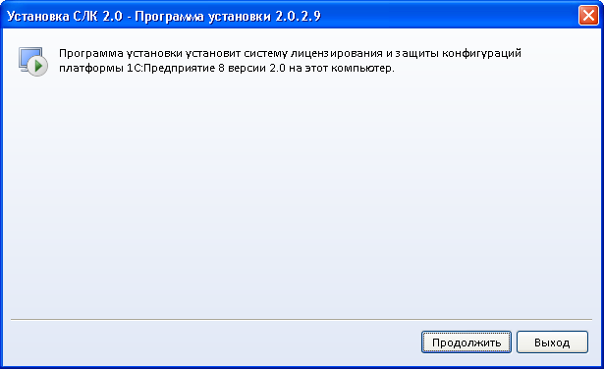
Отметьте пункты как указано на картинке и нажмите «Установить».
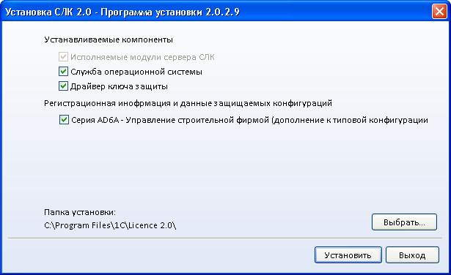
В следующем окне нажмите «Установить».
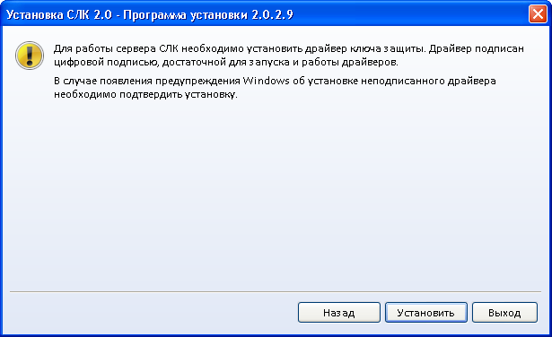
После успешной установки будет выдано сообщение. Отметьте флажок и нажмите «Выход».
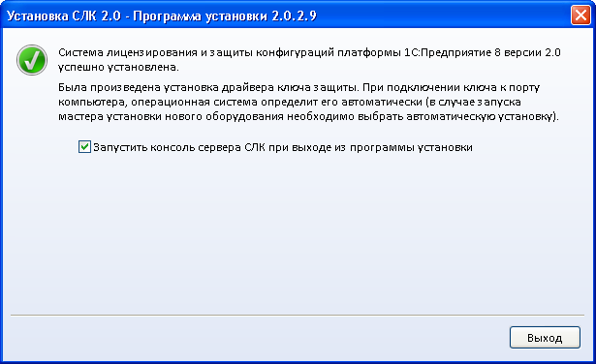
В появившемся окне нажмите «Управление службой».
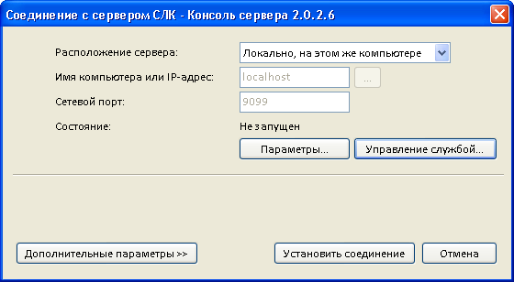
В открывшемся окне нажмите «Запустить».
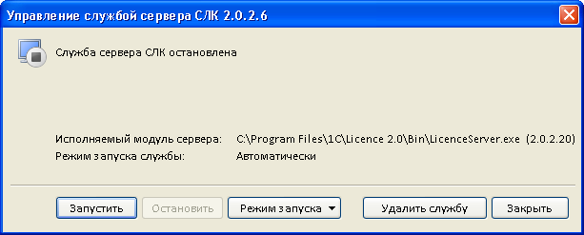
После успешного запуска службы нажмите «Закрыть».
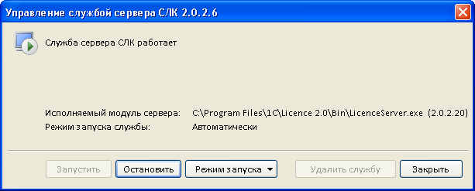
Вставьте ключ защиты в USB-порт компьютера. Система лицензирования установлена.
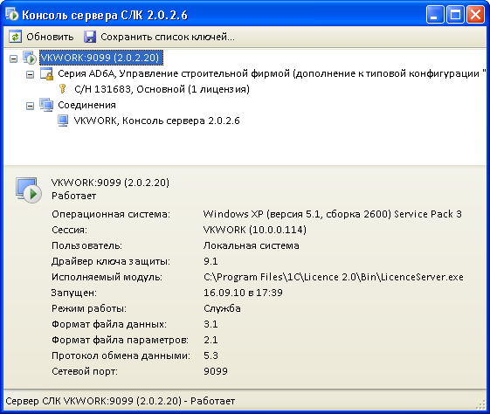

Организация многопользовательской работы с конфигурацией
Для расширения количества пользователей «Управления строительной фирмой» наряду с клиентскими лицензиями 1С:Предприятия необходимы дополнительные лицензии конфигурации. Доступны дополнительные лицензии на 1, 5, 10 и 20 пользователей.
Необходимо учитывать, что USB-ключи защиты дополнительных лицензий работают только при наличии основного ключа.
При многопользовательской работе рекомендуется выделить в локальной сети компьютер, который будет выполнять функции сервера. На данный компьютер нужно установить как основной ключ защиты, так и ключи защиты дополнительных лицензий. В этом случае компьютеры будут получать лицензии с сервера.

Установка конфигурации
Запустите программу установки конфигурации \setup\setup.exe.
В появившемся окне нажмите «Далее».
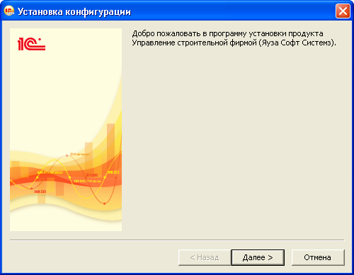
В окне выбора каталога установки шаблонов рекомендуется оставить предложенный каталог без изменения. Для продолжения нажмите «Далее».

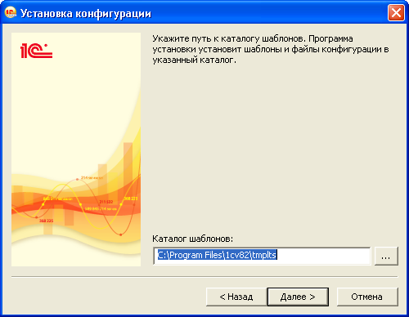
После копирования файлов конфигурации на компьютер программа сообщит об успешной установке. Нажмите кнопку «Готово».
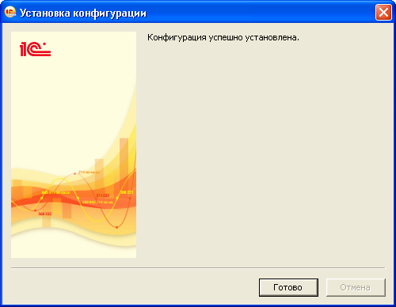

Создание новой информационной базы
Запустите «1С:Предприятие» и нажмите кнопку «Добавить».
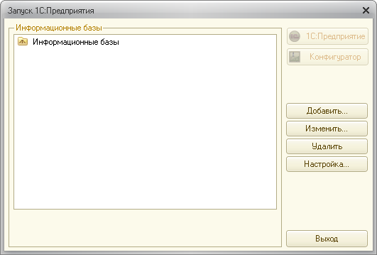
Выберите вариант «Создание новой информационной базы» и нажмите «Далее».
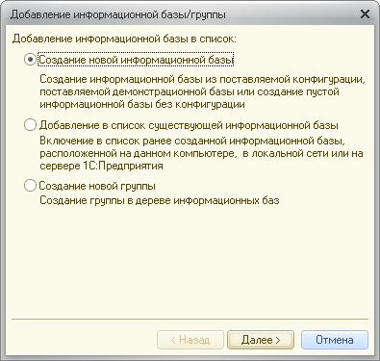
На экран будет выведено окно выбора шаблона конфигурации, необходимого для создания информационной базы. В списке шаблонов раскройте ветку «Управление строительной фирмой». В списке отобразятся доступные шаблоны, которые будут обозначены цифрами – номерами версий конфигураций. Выберите шаблон и нажмите «Далее».
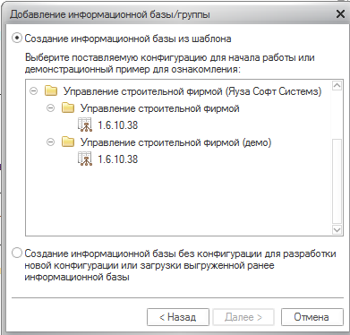
Укажите наименование информационной базы по своему усмотрению и нажмите «Далее».
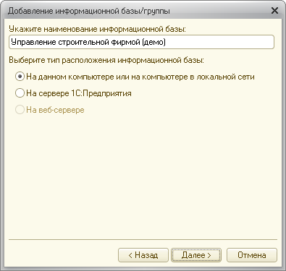
Укажите место расположения новой информационной базы или оставьте вариант, предложенный программой. Нажмите «Далее».
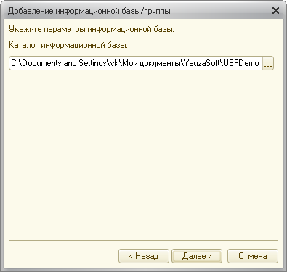
Можно определить особые параметры запуска для вновь созданной информационной базы, затем нажать «Готово».
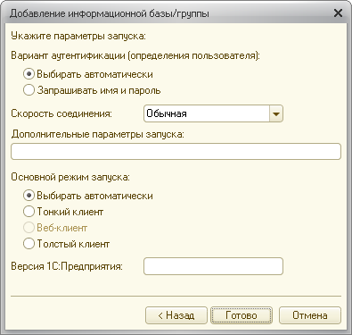
Созданная информационная база будет добавлена в список информационных баз в окне запуска.
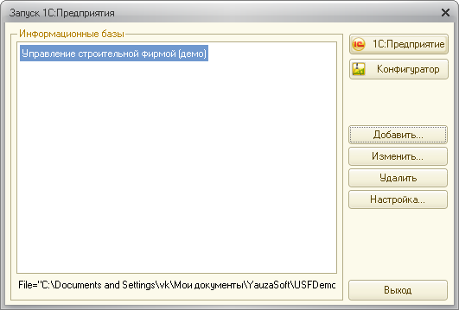

Запуск программы
Запустите «1С:Предприятие». Выберите информационную базу и нажмите кнопку «1C:Предприятие».

Глава 2

Начало работы с программой
«Управление строительной фирмой» – это отраслевое решение для автоматизации оперативного управления на малых строительных предприятиях, разработанное на базе типовой конфигурации «1С:Управление нашей фирмой» (УНФ).
Программа помогает повысить эффективность работы строительной компании, предоставляя владельцам и руководителям широкий спектр инструментов для управления бизнесом, а сотрудникам - новые возможности для продуктивной работы.
Программный продукт сохраняет весь функционал типовой конфигурации «1С:Управление нашей фирмой 8» и содержит блоки сметного ценообразования и календарного планирования, необходимые для ведения управленческого учёта в строительстве.
«Управление строительной фирмой» можно использовать для нескольких компаний и частных предпринимателей - независимых или работающих в рамках одного бизнеса. Учёт можно вести в любой валюте.

Подсистема «Строительство»
Документы, справочники, отчеты и обработки подсистемы «Строительство» расположены в разделе «Строительство».

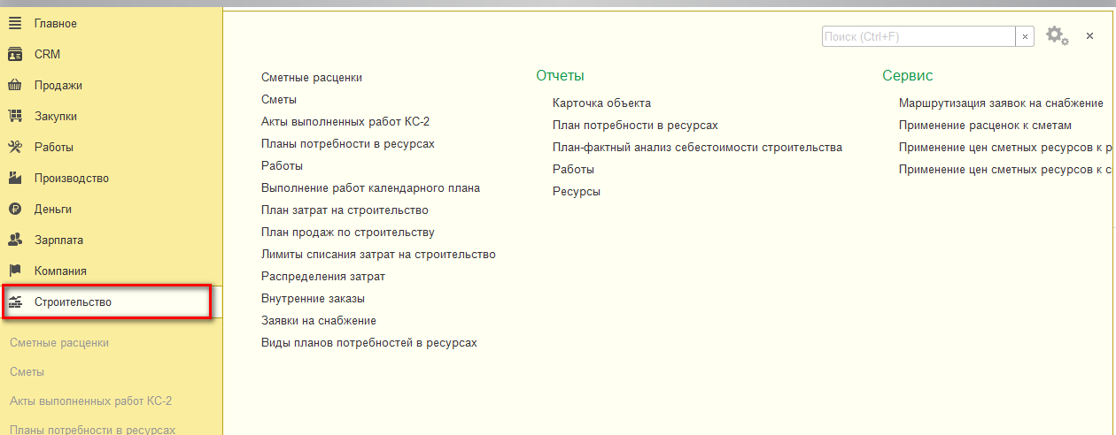

Права доступа
Для полноценного использования функционального блока «Строительство» у пользователя должен быть назначен профиль «Строительство» или «Администратор» (полные права).

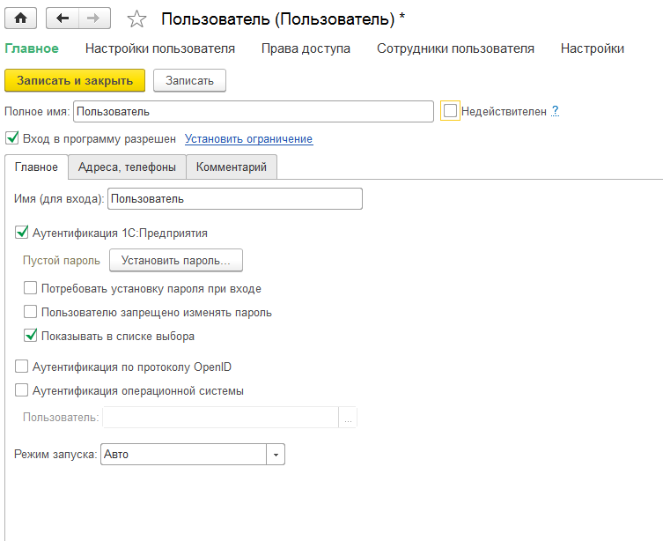

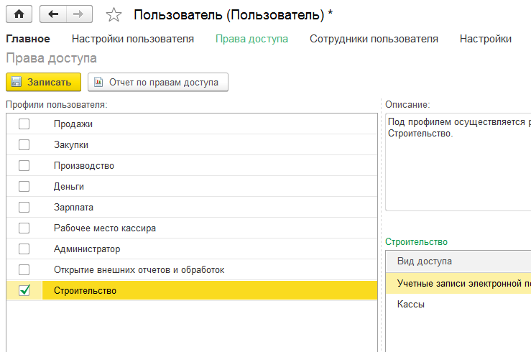

Глава 3

Настройка конфигурации
Для корректной работы блока «Строительство» перед началом работы необходимо произвести следующие настройки:
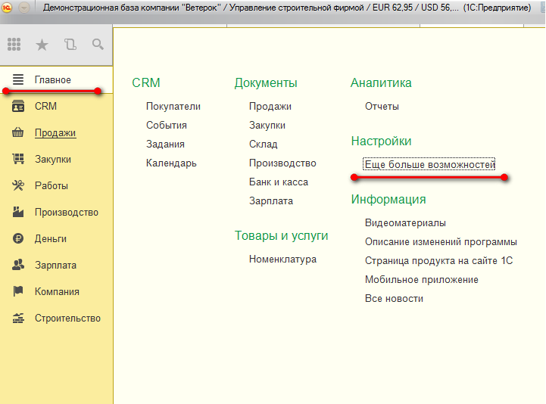
- Проекты – настройка позволяет вести учет в разрезе «Проектов» и объединять несколько «Заказов покупателей» в один «Проект».
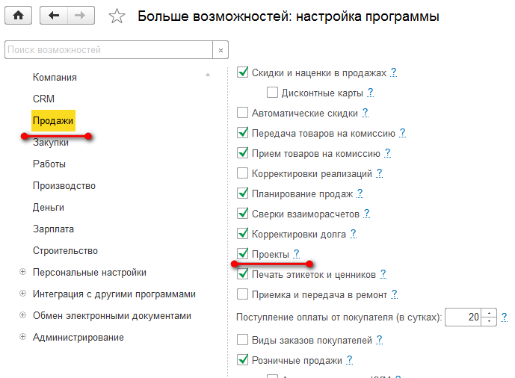
- Технологические операции – настройка позволяет создавать Номенклатурные позиции с типом «Операция».
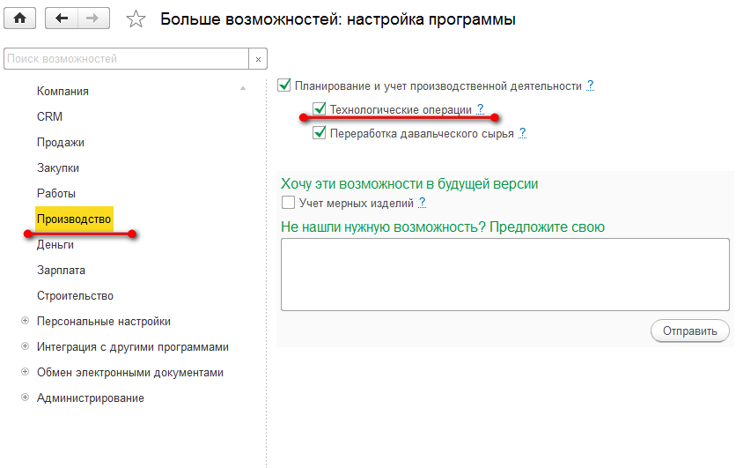
- Вид цен для производства – укажите вид цены, который будет применяться при добавлении ресурсов в сметные расценки и позиции смет.
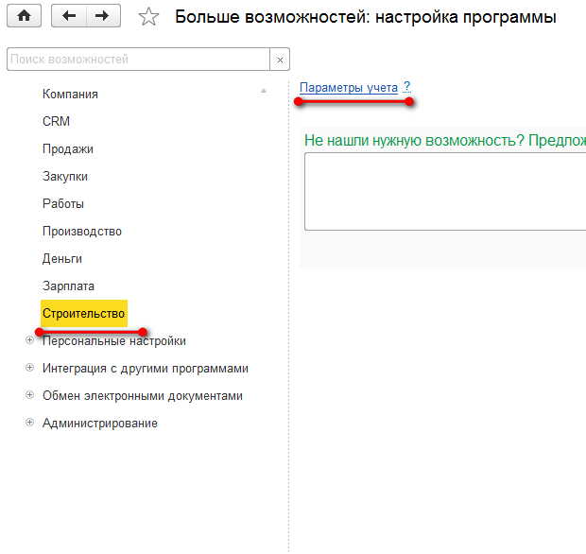
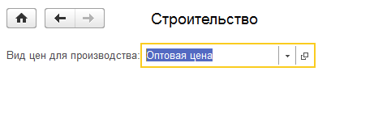

- Резервирование запасов – настройка позволяет резервировать запасы на складах, учитывать материальные и другие прямые затраты производстве по заказам покупателей, а также необходима для заполнения по лимитам на строительство документа «Распределения затрат».

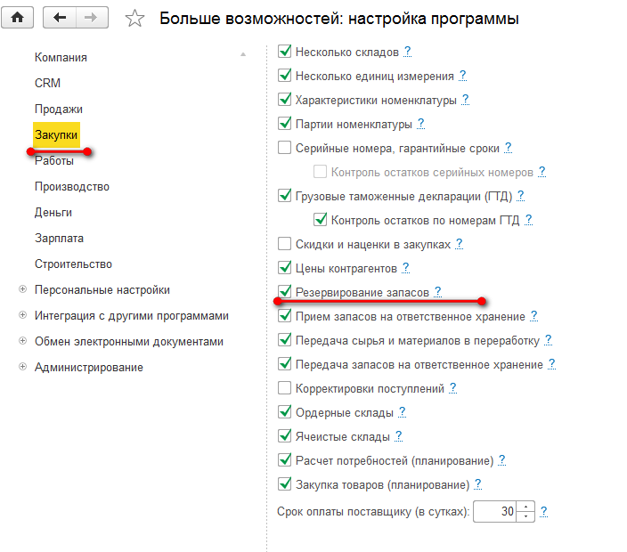

Глава 4

Сметное ценообразование

Общие положения
Подсистема сметного ценообразования предназначена для создания внутрикорпоративной сметно-нормативной базы и составления сметных документов на ее основе. Сметы составляются ресурсным методом. Система построена так, что одновременно формируется смета в 2-х вариантах – для заказчика и для производства. Данные затрат производства могут быть переданы в подсистему планирования производственных затрат для контроля за расходованием материальных и нематериальных затрат по нормам списания.
В процессе составления сметы в программе предусмотрена возможность вывода плановой рентабельности как в целом по смете, так и по отдельным этапам и работам.

Структура нормативных справочников
В подсистеме сметного ценообразования сметы составляются на основания единичных сметных расценок, которые располагаются в справочнике «Сметные расценки». Элемент справочника «Сметные расценки» содержит как данные о затратах для заказчика – сметные данные, так и для производства – затратные данные. Разница между сметными и затратными суммами составляет прибыль строительной организации от производства данной работы. В справочнике расценок она показывается в виде рентабельности.
В сметной расценке задаются затраты, необходимые для производства единицы какой-либо работы. Затраты задаются в виде перечисления ресурсов, их количества и цены. Ресурсы хранятся в справочнике «Номенклатура».

Сметные расценки
Справочник содержит единичные расценки на производство работ, которые являются нормативной основой для составления смет.
В справочнике предусмотрена поддержка иерархии, т.е. расценки можно объединять в произвольные группы и подгруппы.
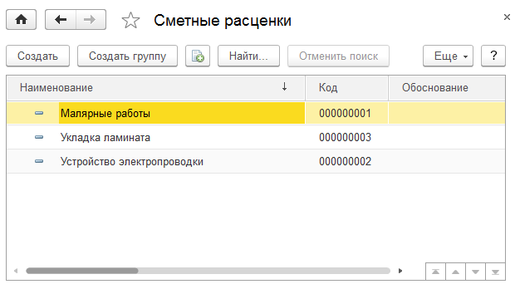
Каждая расценка описывается набором реквизитов, заполняемых в форме элемента справочника. Данные о расценке в справочнике разбиты на закладки.

Общие сведения о расценке
Общие сведения вносятся в шапке диалогового окна элемента справочника «Сметные расценки».
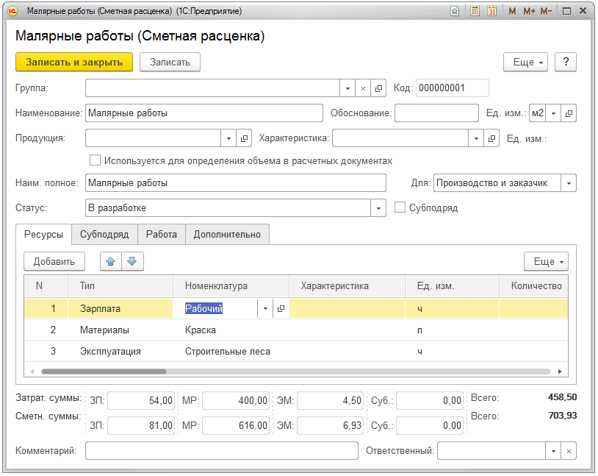
- Группа – указывается группа в иерархии справочника «Сметные расценки», в которой располагается текущий элемент;
- Наименование – краткое наименование расценки для отображения в документах и справочниках программы;
- Наименование полное – наименование расценки для отображения в печатных формах;
- Единица измерения – указывается единица измерения расценки;
- Статус – текущий статус расценки.
Поскольку смета содержит данные одновременно и для заказчика и для производства, в расценке предусмотрен реквизит, отвечающий на то, какие данные будут отражены в смете. Это реквизит «Для», который имеет значения:
- Производство и заказчик – в смете будут отображаться как данные для заказчика, так и данные для производства;
- Только производство – в смете будут отображаться данные только для производства. В смете заказчику этих позиций не будет;
- Только заказчик – в смете будут отображаться только данные для заказчика. В производственной затратной смете они отображены не будут.

Ресурсы расценки
Ресурсы расценки вносятся в таблицу на закладке «Ресурсы».
- Тип ресурса – выбирается одно из значений: «Зарплата», «Материал», «Эксплуатация» или «Субподряд»;
- Номенклатуре – указывается ресурс из справочника «Номенклатура»;
- Характеристика – указывается, если ведется учет по характеристикам.
- Единица измерения – указывается измерение ресурса.
Реквизиты «Количество» (для производства «Расход»), «Цена» и «Сумма» задаются отдельно для производства и для заказчика. Имеется возможность задавать количество и цену для заказчика в виде коэффициента к количеству и цене производства. Значение для заказчика получается перемножением значения для производства на коэффициент. Кроме этого можно задать количество на объем расценки, в этом случае не будет производиться его пересчет в смете.
- Обоснование – в текстовом виде вносится описание обоснования применения данного ресурса в расценке, приводятся ссылки на нормативные акты, или предшествующий опыт компании;
- Вариант учета – в реквизите указывается, участвует ли ресурс в смете заказчику, затратной смете для производства или в обеих сметах;
- Происхождение – в реквизите указывается, происхождение ресурса – закупается он или предоставляется заказвиком;
- Счет затрат – указывается в целях производственного планирования по статьям затрат. Используется при создании календарных планов и планов производственных затрат на основании данных сметы;
- Может быть изменена в смете – установка данного флажка позволяет изменять данный ресурс в смете без пометки позиции сметы, созданной на основании расценки, как измененной.
- Флажок «На объем» – если этот флажок установлен, то количество ресурса в смете не будет зависеть от объема позиции сметы. Если флажок не установлен – количество ресурса в позиции сметы будет рассчитано пропорционально объему позиции сметы.

Субподряд
В расценку заложены функции отражения субподрядных работ. Субподряд может быть отражен:
- как ресурс, наряду с затратами на оплату труда, материальными затратами и затратами на эксплуатацию машин и механизмов;
- как расценка, в целом являющаяся субподрядной. В этом случае имеется возможность показа такой расценки в смете заказчику как выполняемой собственными силами.
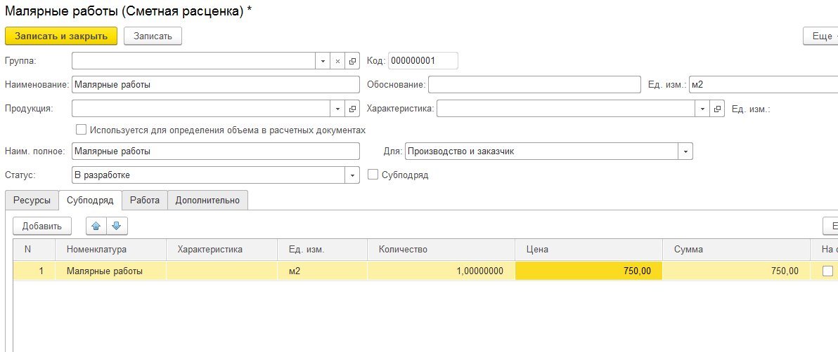
Для создания субподрядной расценки необходимо заполнить закладку «Субподряд» ресурсами и установить флажок «Субподряд». В этом случае, как для производства, так и для заказчика будут использованы ресурсы, указанные на закладке «Субподряд». Если необходимо в смете заказчику отобразить эту расценку как выполняемую собственными силами, нужно установить флажок «заказчику показать как собственные работы». В этом случае в смете заказчику будут отображены данные вкладки «Ресурсы».

Данные о работе
Для связи с подсистемой календарного планирования в расценке можно указать параметры продолжительности выполнения работы. Эти данные вносятся на закладку «Работа».
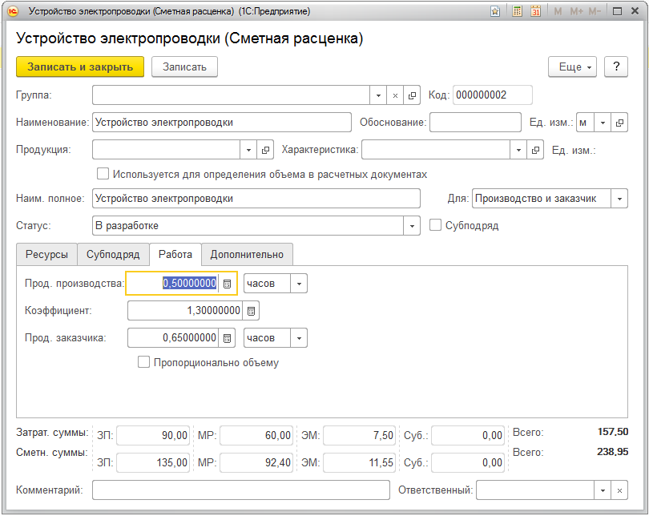
- Продолжительность работ для производства – указывается продолжительность работы на единицу расценки для календарного плана производства;
- Продолжительность работ для заказчика – продолжительность работ для заказчика обычно берется с запасом относительно продолжительности для производства;
- Коэффициент – позволяет задать продолжительность заказчику путем перемножения продолжительности производства и значения коэффициента;
- Пропорционально объему – определяет необходимость пересчета трудоёмкости и производительности в сметной позиции при изменении количества.

Сметные ресурсы (Номенклатура)
Справочник Номенклатура содержит позиции, которыми наполняются сметные расценки, сметы, акты и календарный план. В справочнике предусмотрена поддержка иерархии, т.е. ресурсы можно объединять в произвольные группы и подгруппы.
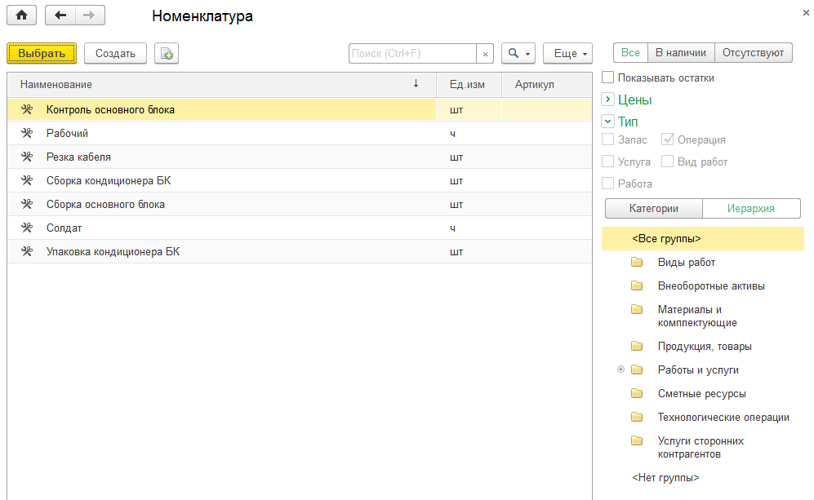
Каждый ресурс описывается набором реквизитов, заполняемых в форме элемента справочника.

Ввод сведений о сметных ресурсах
Сведения о ресурсах вносятся в справочник Номенклатура, являющийся элементом типовой конфигурации «1С:Управление нашей фирмой». Рассмотрим дополнительные настройки, связанные с блоком «Строительство»:
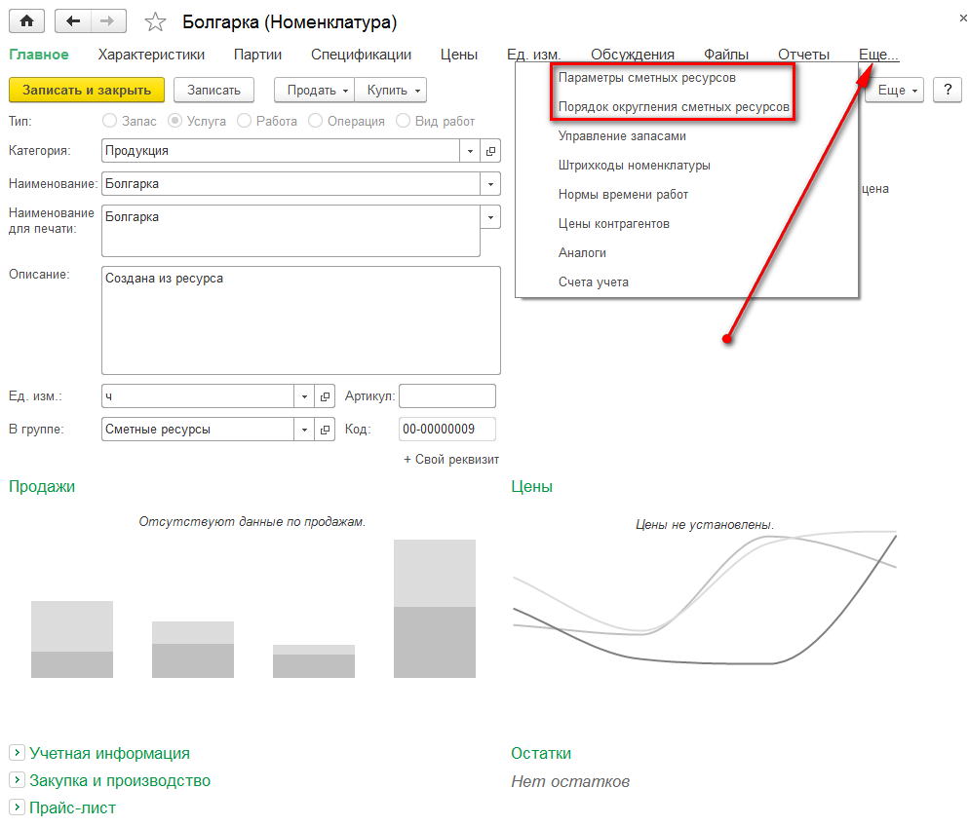

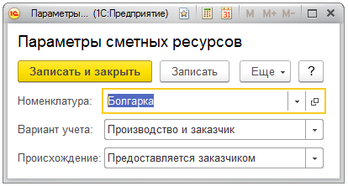
- Параметры сметных ресурсов – Дополнительные параметры сметных ресурсов, для подстановки по умолчанию в расценки, позиции смет и работы при добавлении данного ресурса.

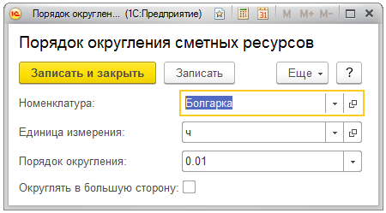

- Порядок округления сметных ресурсов – порядок округления количества ресурса, для подстановки по умолчанию в расценки, позиции смет и работы при добавлении данного ресурса. Для разных единиц измерения можно задать свой порядок округления.

Соответствие типов сметных ресурсов типам Номенклатуры:
- Зарплата - Операция;
- Материалы - Запас;
- Эксплуатация - Услуга;
- Субподряд - Услуга.

Установка цен сметных ресурсов
Цены сметных ресурсов устанавливаются в разделе Цены.
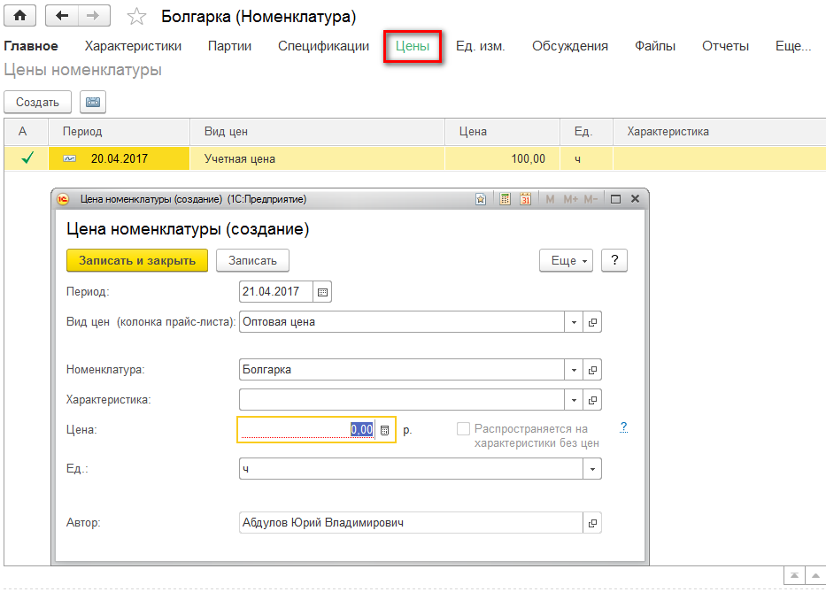
Указанная в документе цена ресурса начинает действовать с даты записи. Для одного ресурса можно указать цены, действующие для разных единиц измерения.
За подстановку цены в расценки, позиции смет и работ отвечает настройка «Вид цен для производства»:

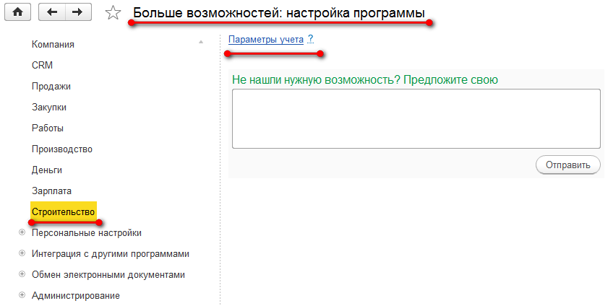
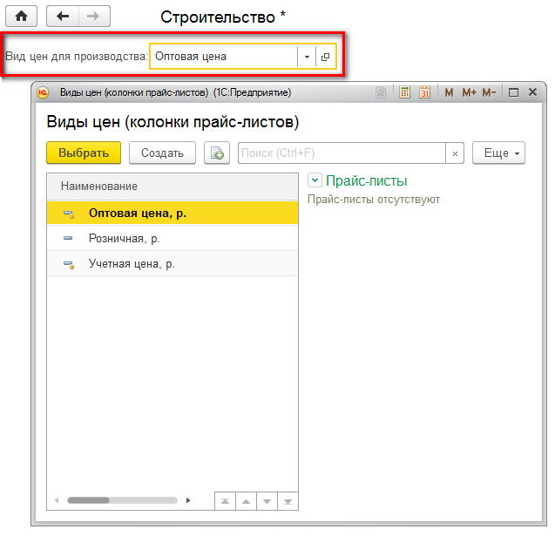

Смета
Для создания смет в конфигурации предназначен документ «Смета».
Документ «Смета» используется для ввода строительной сметы по объекту (или объектам).
При нажатии на кнопку «Редактировать смету» и при двойном нажатии на строку из списка документов открывается окно обработки «Редактирование сметы» для изменения структуры сметы. Если нужно только изменить основные реквизиты документа, то следует нажать кнопку «Изменить» или выбрать соответствующий пункт из контекстного меню.

Ввод основных данных о смете
Основные данные о смете вводятся в отдельном диалоговом окне.
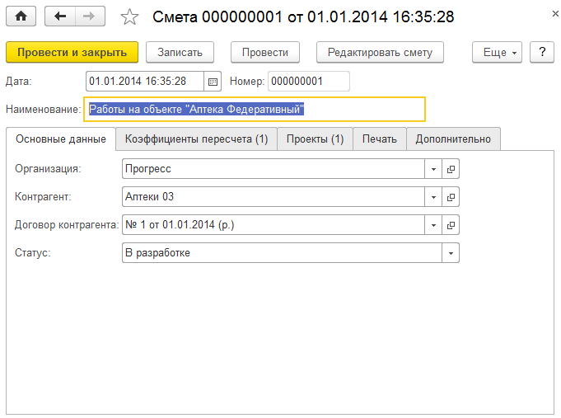
- Наименование – наименование сметы, отображается в заголовке печатной формы сметы;
- Организация – собственная организация, от имени которой создается смета;
- Контрагент – контрагент заказчика, для которого составляется смета;
- Договор контрагента – договор контрагента заказчика, на основании которого составляется смета.
В процессе создания документа сметы ему может быть присвоен один из статусов:
- В разработке;
- Подготовлен;
- Утвержден;
- Исключен;
- Отклонен;
- Отложен.
Смета, находящаяся в статусе «Утвержден», производит запись в учетные регистры и не может быть отредактирована. В остальных статусах смета имеет статус «черновика» и может свободно редактироваться.

Коэффициенты пересчета
На закладке «Коэффициенты пересчета» задаются различные наценки и скидки на итоговую сумму сметы заказчику.
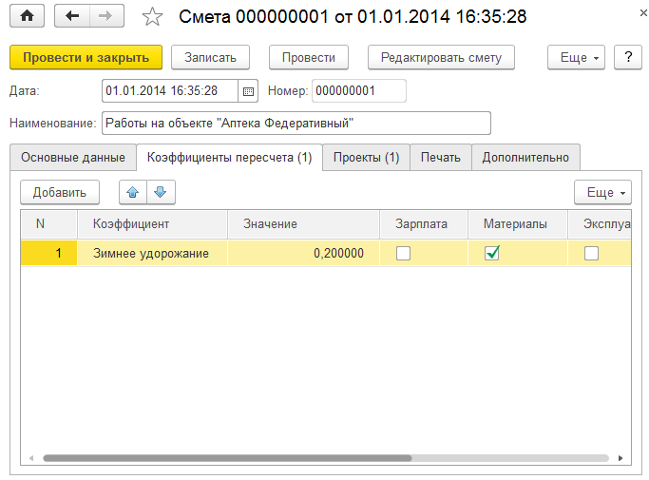
- Коэффициент – выбирается из справочника «Коэффициенты пересчета»;
- Значение – значение коэффициента в виде доли от единицы. Коэффициент может быть отрицательным, таким образом, он может использоваться для задания скидок.
Коэффициент может быть применен выборочно к указанным типам ресурсов. Для этого необходимо поставить флажки в колонки с названием типа ресурса:
- Зарплата;
- Материалы;
- Эксплуатация;
- Субподряд.
В колонке «Основание» указывается значение базовой суммы, к которой будет применен коэффициент. Например, в случае наличия нескольких коэффициентов, каждый из них можно применять нарастающим итогом, а можно все коэффициенты применить к исходной сметной стоимости.

Проекты
На закладке «Проекты» перечисляются объекты строительства, для которых создается смета.
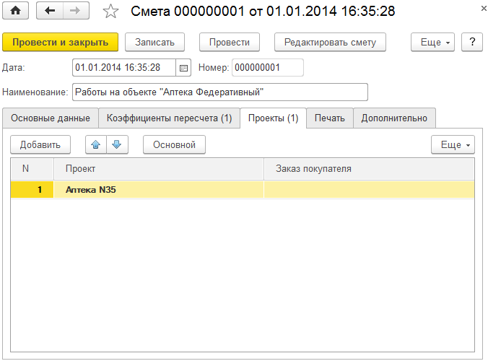

Ввод содержимого сметы
Содержимое сметы вводится в отдельном диалоговом окне. Количество и сумма в каждой позиции сметы отображается в виде двух строк. Верхняя, выделенная жирным шрифтом – для заказчика. Нижняя – для производства.
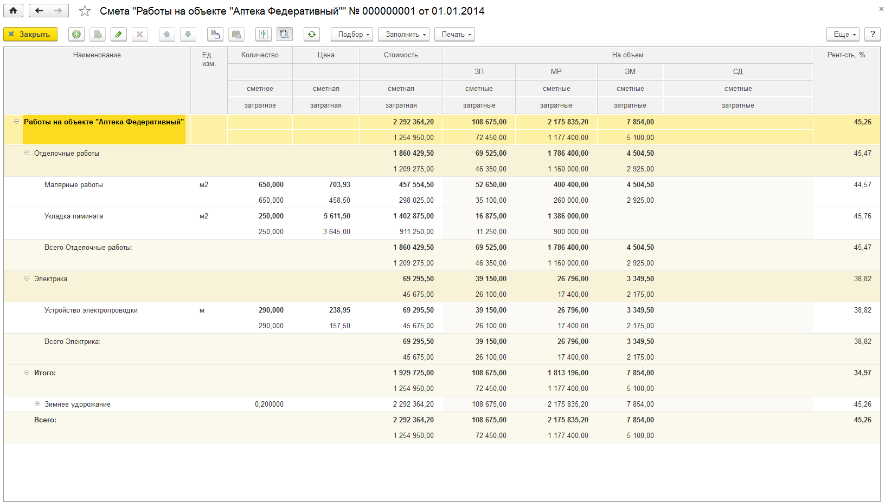
В крайней правой колонке отображается рентабельность сметы.
При помощи кнопки-переключателя «Показывать блок затрат на единицу» имеется возможность вывести сметные данные на единицу объема позиции.
Редактирование позиции сметы производится в отдельном окне, которое вызывается нажатием кнопки «Открыть/закрыть окно редактирования позиции».

Добавление нового раздела или позиции сметы
Для добавления нового раздела или позиции сметы необходимо выделить раздел, в который вы хотите добавлять, и нажать кнопку «Добавить». Если текущий раздел пуст, будет выдан запрос на создание раздела или позиции сметы.
При добавлении нового раздела откроется диалоговое окно ввода информации о новом разделе.
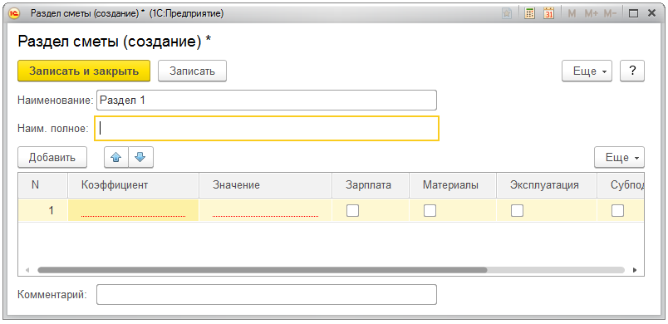
В окне необходимо ввести наименование раздела. При необходимости на раздел можно задать коэффициенты пересчета (наценки). Порядок ввода коэффициентов на раздел аналогичен вводу коэффициентов на смету.
При добавлении новой позиции сметы откроется диалоговое окно ввода информации о позиции сметы. Порядок ввода информации о позиции сметы см. в разделе «Редактирование позиции сметы».

Редактирование позиции сметы
Ввод позиций в смету на основании существующих расценок осуществляется через Подбор сметных расценок.
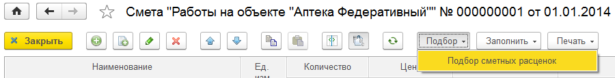
В дальнейшем, наполнение позиций сметы можно отредактировать. Редактирование позиции сметы осуществляется в отдельном диалоговом окне. Для включения возможности редактирования позиции сметы, созданной на основании расценки, необходимо установить флажок «Изменена». После этого все реквизиты позиции сметы станут доступными для редактирования. Если у ресурса в расценке установлен флажок «Позицию можно изменять в смете», то его можно редактировать без установки флажка «Изменена» на всей расценке.
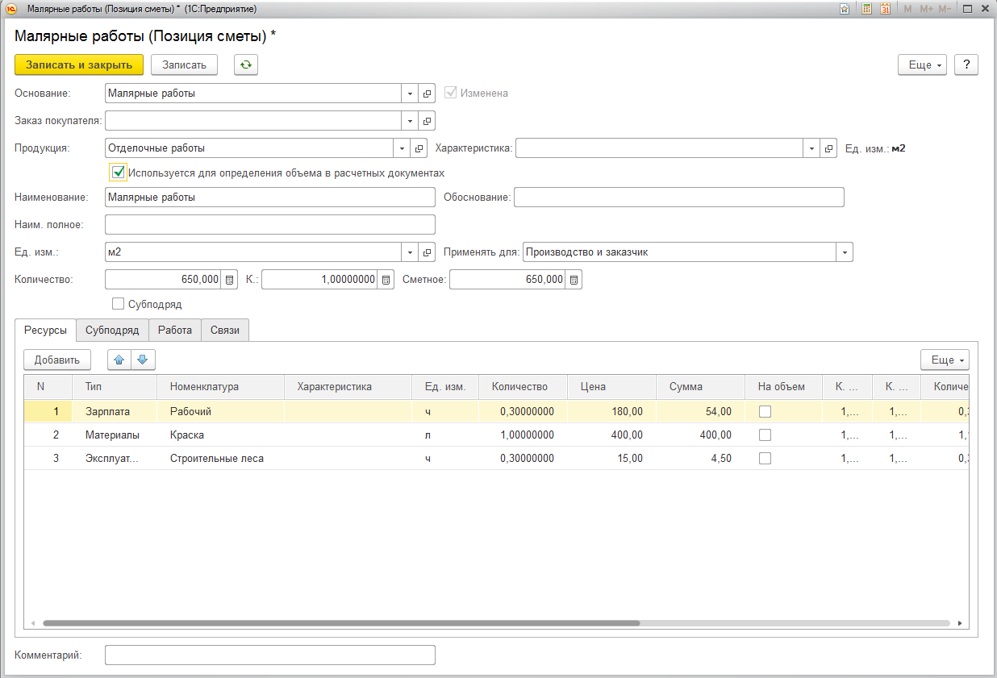
- Основание – наименование сметной расценки, через которую была создана сметная позиция;
- Заказ покупателя – используется для формирования акта выполненных работ;
- Продукция – номенклатура, представляющая данную позицию - используется при заполнении расчетных документов (заказов и актов);
- Используется для определения объема в расчетных документах – определяет заполнять или нет объем по количеству из позиции сметы при заполнении расчетных документов.
- Наименование – наименование позиции сметы;
- Ед. изм. – единица измерения объема позиции сметы;
- Количество и Количество сметное – объем позиции сметы для производства и для заказчика соответственно;
- Коэффициент – коэффициент пересчета затратного количества в количество заказчику.
- Субподряд – устанавливается, если работа выполняется сторонней организацией.
- Заказчику показывать как собственные работы – устанавливается, если работа выполняется сторонней организацией, но заказчику представляется как выполняемая собственными силами.
Поскольку смета содержит данные одновременно и для заказчика и для производства, в позиции сметы предусмотрен реквизит, указывающий, в каком варианте сметы будут отражаться данные позиции. Это реквизит «Применить для», который может принимать значения:
- Производство и заказчик – в смете будут отображаться как данные для заказчика, так и данные для производства;
- Только производство – в смете будут отображаться данные только для производства. В смете заказчику этих позиций не будет;
- Только заказчик – в смете будут отображаться только данные для заказчика. В производственной затратной смете они отображены не будут.

Ресурсы позиции сметы
Ресурсы позиции сметы вносятся в таблицу на закладке «Ресурсы».
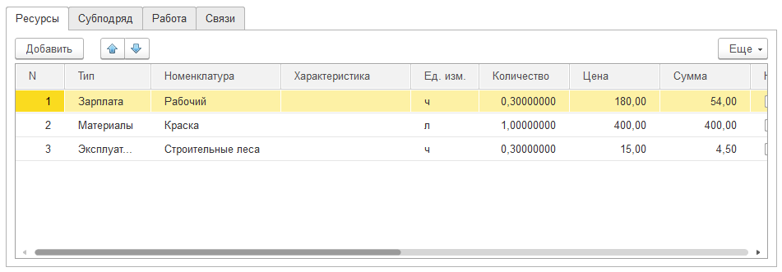
- Тип ресурса – выбирается одно из значений: «Зарплата», «Материал», «Эксплуатация» или «Субподряд»;
- Наименование – наименование ресурса из справочника «Номенклатура»;
- Единица измерения – единица измерения ресурса из классификатора единиц измерения.
Реквизиты «Количество», «Цена» и «Сумма» задаются отдельно для производства и для заказчика. Имеется возможность задавать количество и цену для заказчика в виде коэффициента к количеству и цене производства. Значение для заказчика получается перемножением значения для производства на коэффициент.
- Обоснование – в текстовом виде вносится описание обоснования применения данного ресурса, приводятся ссылки на нормативные акты или предшествующий опыт компании;
- Участвует в – в реквизите указывается, участвует ли ресурс в смете заказчику, затратной смете для производства или в обеих сметах;
- Происхождение – может принимать значения «Закупается» или «Предоставляется заказчиком», используется для формирования планов закупок.

Субподряд
В смету заложены функции отражения субподрядных работ. Субподряд может быть отражен:
- как ресурс, наряду с затратами на оплату труда, материальными затратами и затратами на эксплуатацию машин и механизмов;
- как позиция сметы, в целом являющаяся субподрядной. В этом случае имеется возможность показа такой расценки в смете заказчику как выполняемой собственными силами.
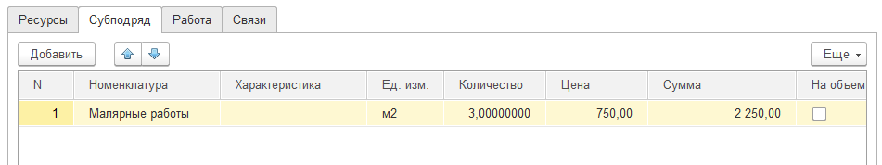
Для создания субподрядной позиции сметы необходимо заполнить закладку «Субподряд» ресурсами и установить флажок «Субподряд». В этом случае, как для производства, так и для заказчика будут использованы ресурсы, указанные на закладке «Субподряд». Если необходимо в смете заказчику отобразить эту позицию как выполняемую собственными силами, нужно установить флажок «заказчику показать как собственные работы». В этом случае в смете заказчику будут отображены данные вкладки «Ресурсы».

Данные о работе
Для связи с подсистемой календарного планирования в позиции сметы можно указать параметры продолжительности выполнения работы. Эти данные вносятся на закладку «Работа».

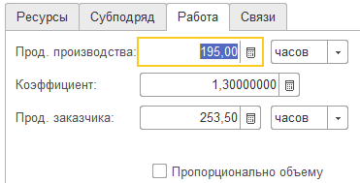

- Продолжительность работ для производства – указывается продолжительность работ на объем позиции сметы для календарного плана производства;
- Продолжительность работ для заказчика – продолжительность работ для заказчика, обычно берется с запасом относительно продолжительности для производства;
- Коэффициент – позволяет задать продолжительность заказчику путем перемножения продолжительности производства и значения коэффициента;
- Пропорционально объему – установка данного флажка включает режим автоматического пересчета продолжительности при изменении объема позиции сметы для производства. Продолжительность пересчитывается по линейной зависимости.

Связи
Механизм задания связей между позициями сметы используется при создании календарного плана на основании сметы. Календарный план создается из сметы путем импорта. При этом позиции сметы транслируются в работы календарного плана, а связи между позициями сметы в связи между работами.
Для текущей позиции сметы задается связь с предыдущей и с последующей позицией сметы. Параметры связи задаются в отдельном диалоговом окне.
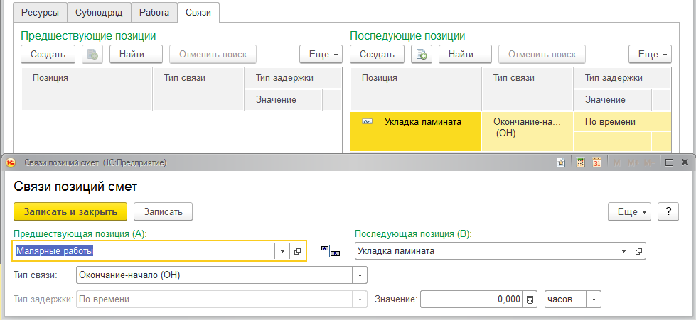
Тип связи можно выбрать из четырех возможных значений:
- Окончание-начало – последующая работа начинается после окончания предыдущей. Возможна установка задержки по времени;
- Окончание-окончание – время завершения предшествующей и последующей работы совпадают. Возможна установка задержки по времени;
- Начало-окончание – запуск предшествующей работы привязан к окончанию последующей работы. Возможна установка задержки по времени, объему и процентом от объема;
- Начало-начало – начало последующей работы привязано к началу предшествующей работы. Возможна установка задержки по времени, объему и процентом от объема.

Акт выполненных работ КС-2
Документ «Акт выполненных работ» схож по структуре с документом «Смета». Акт может быть оформлен на основании сметы и как отдельный самостоятельный документ.

Ввод основных данных об акте
Основные данные об акте вводятся в отдельном диалоговом окне.
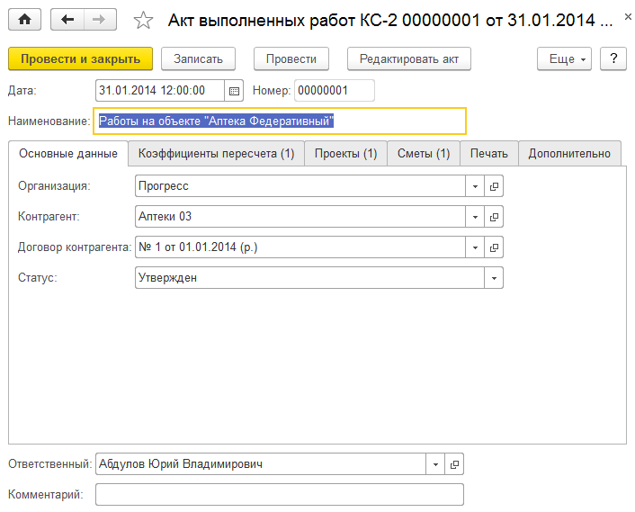
- Наименование – наименование акта, отображается в заголовке печатной формы акта;
- Организация – собственная организация, от имени которой создается акт;
- Контрагент – контрагент заказчика, для которого составляется акт;
- Договор контрагента – договор контрагента заказчика, на основании которого составляется акт.
В процессе создания документа ему может быть присвоен один из статусов:
- В разработке;
- Подготовлен;
- Утвержден;
- Исключен;
- Отклонен;
- Отложен.
Акт, находящийся в статусе «Утвержден», производит запись в учетные регистры и не может быть отредактирован. В остальных статусах акт имеет статус «черновика» и может свободно редактироваться.

Коэффициенты пересчета
На закладке «Коэффициенты пересчета» задаются различные коэффициенты пересчета. Коэффициент пересчета, это значение, на которое будет увеличен итог. Значение коэффициента может быть отрицательным. Отрицательный коэффициент является скидкой.
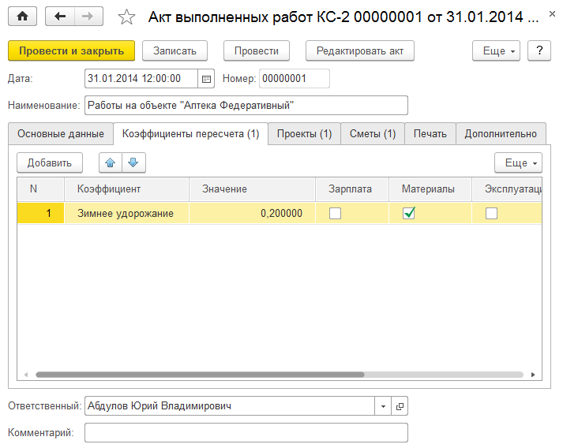
- Коэффициент – выбирается из справочника «Коэффициенты пересчета»;
- Значение – значение коэффициента в виде доли от единицы. Коэффициент может быть отрицательным, таким образом, он может использоваться для задания скидок.
Коэффициент может быть применен выборочно к указанным типам ресурсов. Для этого необходимо поставить флажки в колонки с названием типа ресурса:
- Зарплата;
- Материалы;
- Эксплуатация;
- Субподряд.
В колонке «Основание» указывается значение базовой суммы, к которой будет применен коэффициент. Например, в случае наличия нескольких коэффициентов, каждый из них можно применять нарастающим итогом, а можно все коэффициенты применить к исходной сметной стоимости.

Проекты
Закладка «Проекты» содержит список проектов, для которых составляется данный акт. По кнопке «Основной» указывается основного проект акта, если основной проект не указан, им будет назначен первый проект. Основной проект выделен в списке жирным шрифтом.
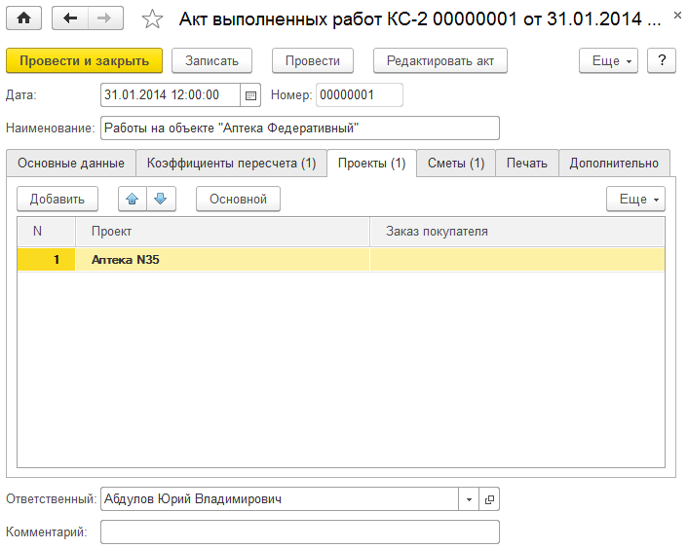

Сметы
На закладке «Сметы» перечисляются сметы, являющиеся основанием для данного акта. По этим сметам можно осуществлять подбор позиций в акт.
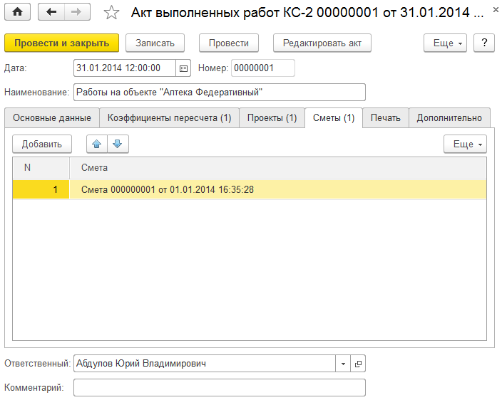

Печать
На закладке «Печать» расположена настройка служебных полей, выводимых в печатной форме акта.
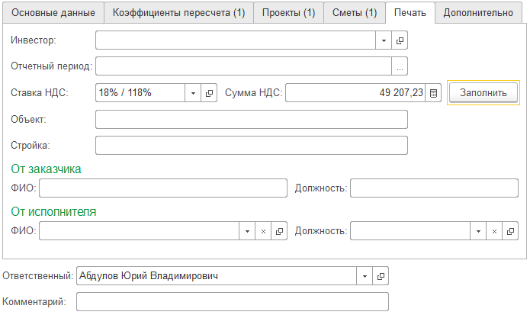

Ввод содержимого акта
Содержимое акта вводится в отдельном диалоговом окне. Количество и сумма в каждой позиции акта отображается в виде двух строк. Верхняя, выделенная жирным шрифтом – для заказчика. Нижняя – для производства.
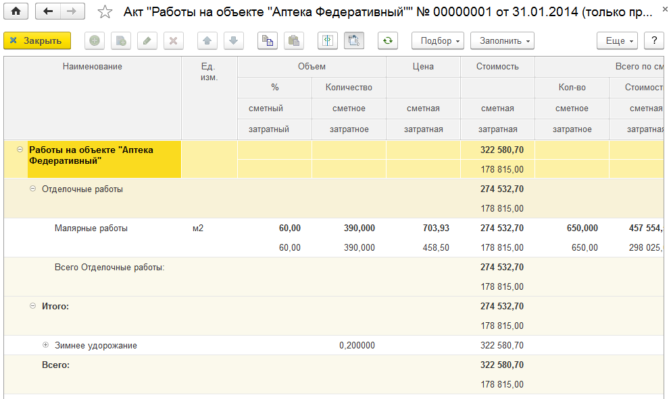
В дополнение к данным, отображаемым в сметах, в акте выводятся данные о объеме работ, закрываемом даным актом, общем объеме данной позиции по смете и объеме по данной позиции, закрытом на момент создания акта.
Редактирование позиции акта производится в отдельном окне, которое вызывается нажатием кнопки «Открыть/закрыть окно редактирования позиции».

Добавление нового раздела или позиции акта
Для добавления нового раздела или позиции акта необходимо выделить раздел, в который вы хотите добавлять, и нажать кнопку «Добавить». Если текущий раздел пуст, будет выдан запрос на создание раздела или позиции акта.
При добавлении нового раздела откроется диалоговое окно ввода информации о новом разделе.
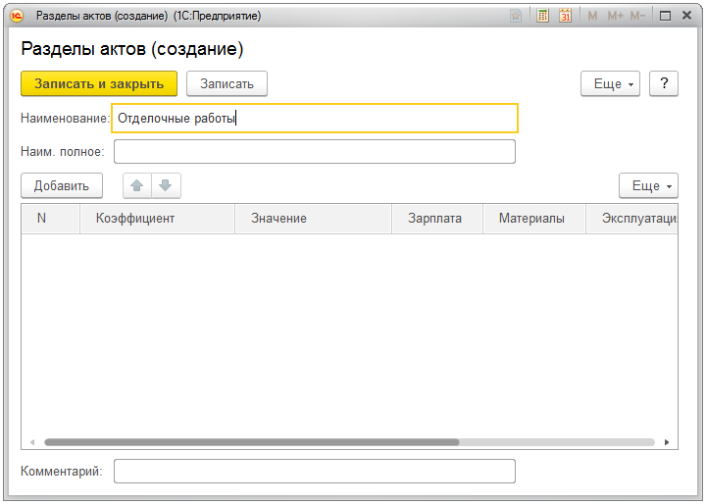
В окне необходимо ввести наименование раздела. При необходимости на раздел можно задать коэффициенты пересчета (наценка). Порядок ввода коэффициентов на раздел аналогичен вводу коэффициентов на акт.
При добавлении новой позиции акта откроется диалоговое окно ввода информации о позиции акта. Порядок ввода информации о позиции акта см. в разделе «Редактирование позиции акта».

Редактирование позиции акта
Редактирование позиции акта осуществляется в отдельном диалоговом окне.
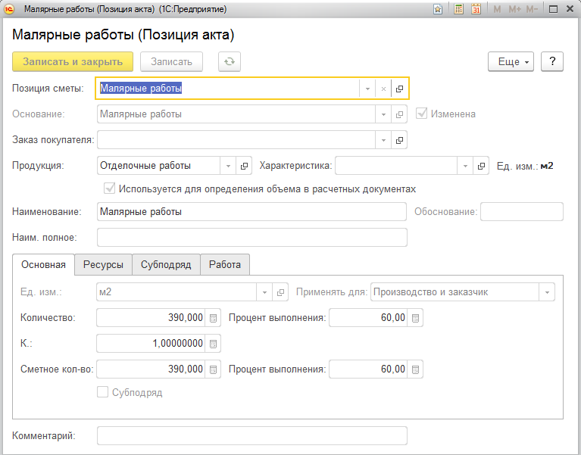
Как правило, позиция акта закрывает определенную позицию сметы и вводится на основании позиции сметы. В таком случае необходимо выбрать позицию сметы в реквизите «Позиция сметы». Далее для акта достаточно указать количество, а остальные реквизиты позиции акта будут скопированы из позиции сметы.
Позицию акта можно ввести и без ссылки на позицию сметы.
Для ввода позиции акта на основании существующей сметной расценки необходимо указать ее в реквизите «Основание». В дальнейшем наполнение позиции акта можно отредактировать. Для включения возможности редактирования позиции акта, созданной на основании расценки, необходимо установить флажок «Изменена». После этого все реквизиты позиции акта станут доступными для редактирования. Если у ресурса в расценке установлен флажок «Позицию можно изменять в смете», то его можно редактировать без установки флажка «Изменена» на всей расценке.
- Наименование – наименование позиции акта;
- Ед. изм. – единица измерения объема позиции акта;
- Количество и Количество сметное – объем позиции сметы для производства и для заказчика соответственно;
- Коэффициент – коэффициент пересчета затратного количества в количество заказчику;
- Процент выполнения – реквизит для задания количества акта в виде процента от количества сметной позиции.
Поскольку акт содержит данные одновременно и для заказчика и для производства, в позиции акта предусмотрен реквизит, указывающий где будут отражаться данные позиции акта. Это реквизит «Применить для», который имеет значения:
- Производство и заказчик – в акте будут отображаться как данные для заказчика, так и данные для производства;
- Только производство – в акте будут отображаться данные только для производства. В акте заказчику этих позиций не будет;
- Только заказчик – в акте будут отображаться только данные для заказчика. В производственном акте они отображены не будут.

Ресурсы позиции акта
Ресурсы позиции акта вносятся в таблицу на закладке «Ресурсы».
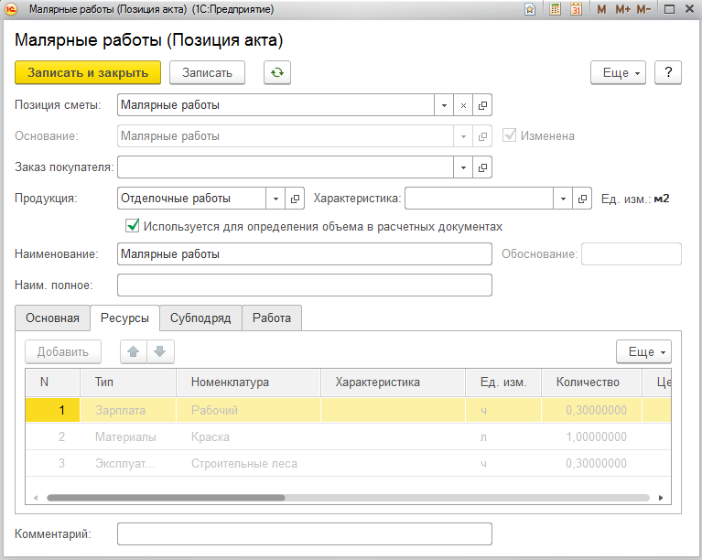
- Тип ресурса – выбирается одно из значений: «Зарплата», «Материал», «Эксплуатация» или «Субподряд»;
- Наименование – указывается ресурс из справочника «Номенклатура»;
- Единица измерения – указывается измерения ресурса.
Значения реквизитов «Количество», «Цена» и «Сумма» задаются отдельно для производства и для заказчика. Имеется возможность задавать количество и цену для заказчика в виде коэффициента к количеству и цене производства. Значение для заказчика получается перемножением значения для производства на коэффициент.
- Обоснование – в текстовом виде вносится описание обоснования применения данного ресурса, приводятся ссылки на нормативные акты или предшествующий опыт компании;
- Участвует в – в реквизите указывается участвует ли ресурс в акте заказчику, затратном акте для производства или в обоих актах;
- Счет затрат – указывается в целях производственного планирования по статьям затрат;
- Происхождение – может принимать значения «Закупается» или «Предоставляется заказчиком», используется для формирования планов закупок.

Субподряд
В акты заложены функции отражения субподрядных работ. Субподряд может быть отражен:
- как ресурс, наряду с затратами на оплату труда, материальными затратами и затратами на эксплуатацию машин и механизмов;
- как позиция акта, в целом являющаяся субподрядной. В этом случае имеется возможность показа такой расценки в акте заказчику как выполняемой собственными силами.
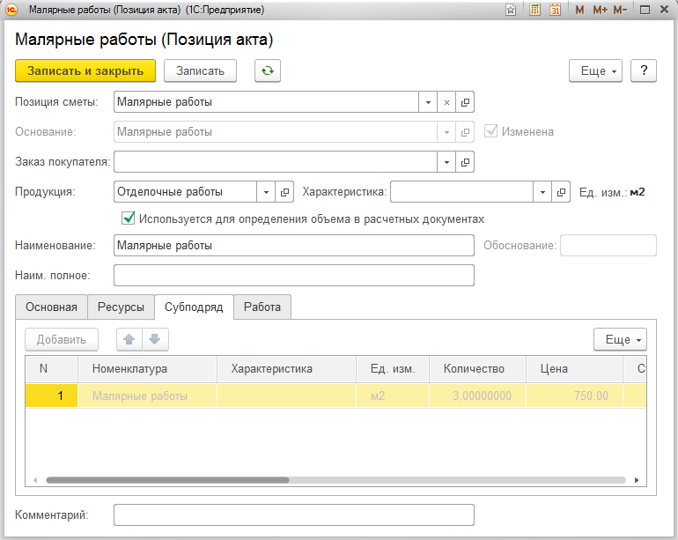
Для создания субподрядной позиции акта необходимо заполнить закладку «Субподряд» ресурсами и установить флажок «Субподряд». В этом случае, как для производства, так и для заказчика будут использованы ресурсы, указанные на закладке «Субподряд». Если необходимо в акте заказчику отобразить эту позицию как выполняемую собственными силами, нужно установить флажок «заказчику показать как собственные работы». В этом случае в акте заказчику будут отображены данные вкладки «Ресурсы».

Данные о работе
Для связи с подсистемой календарного планирования в позиции акта можно указать параметры продолжительности выполнения работы. Эти данные вносятся на закладку «Работа».
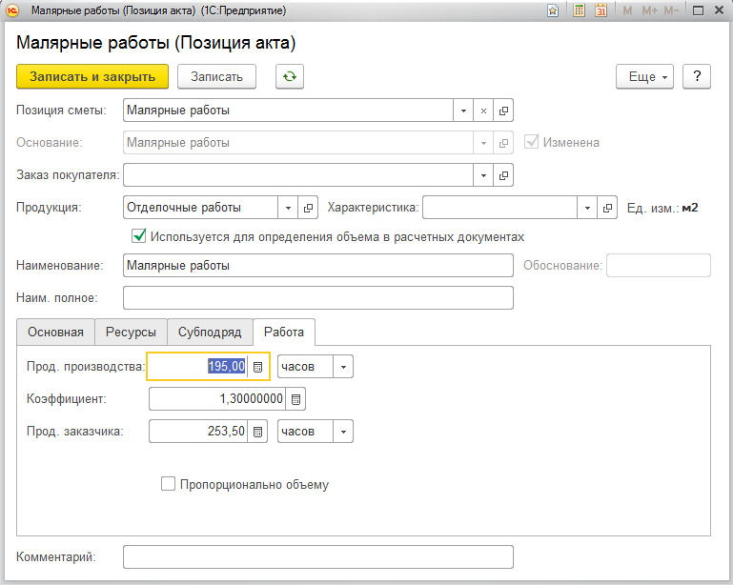
- Трудоемкость – указывается трудоемкость выполнения работы в человеко-часах. Данный реквизит используется в подсистеме календарного планирования для расчета продолжительности выполнения работы в зависимости от количества рабочих, занятых на работе;
- Продолжительность работ для производства – указывается продолжительность работы на объем позиции акта для календарного плана производства;
- Продолжительность работ для заказчика – продолжительность работ для заказчика (Как правило, задается с некоторым запасом относительно продолжительности для производства);
- Коэффициент – позволяет задать продолжительность заказчику путем перемножения продолжительности производства и значения коэффициента;
- Пропорционально объему – установка данного флажка включает режим автоматического пересчета продолжительности при изменении количества производственного. Продолжительность пересчитывается по линейной зависимости.

Подбор позиций смет в акт
Для ускорения создания актов на основании смет в конфигурации предусмотрен механизм подбора позиций смет в акт выполненных работ. Подбор реализован в виде всплывающего окна, вызываемого из формы редактирования акта кнопкой «Подбор».
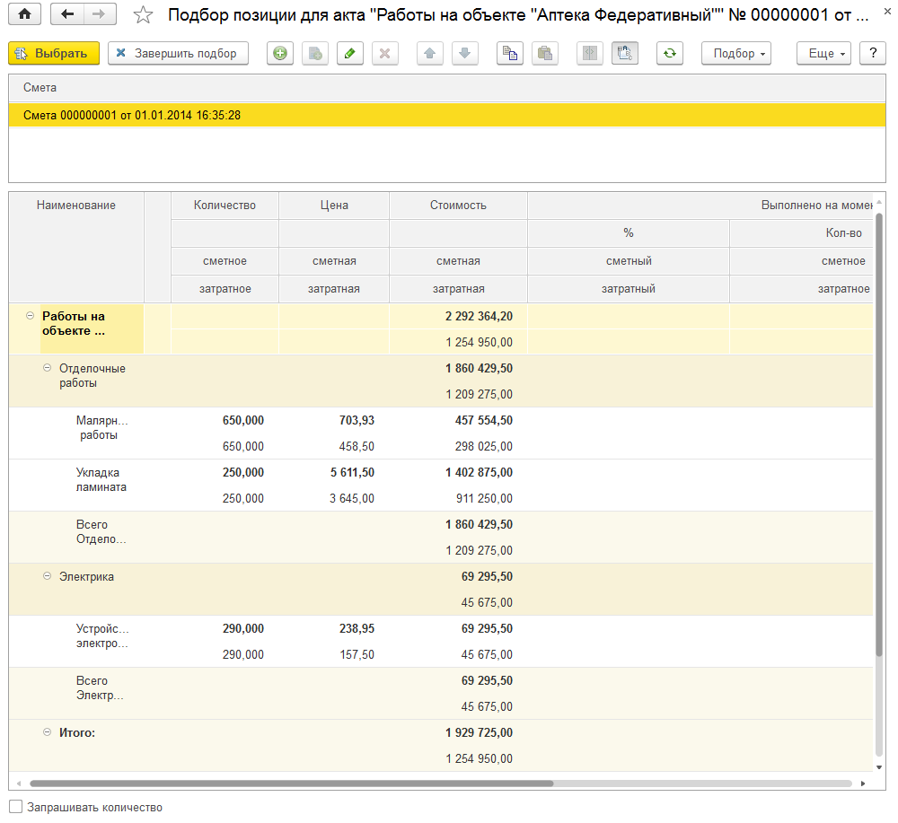
Привязка смет к актам производится в окне редактирования общих реквизитов акта на закладке «Сметы».
После выбора сметы и двойного щелчка мышью на позицию сметы она переносится в акт выполненных работ.

Глава 4

Инструменты актуализации цен в сметах и расценках

Применение расценок к сметам
Обработка "Применение расценок к сметам" предназначена для обновления сметных позиций по данным сметных расценок.
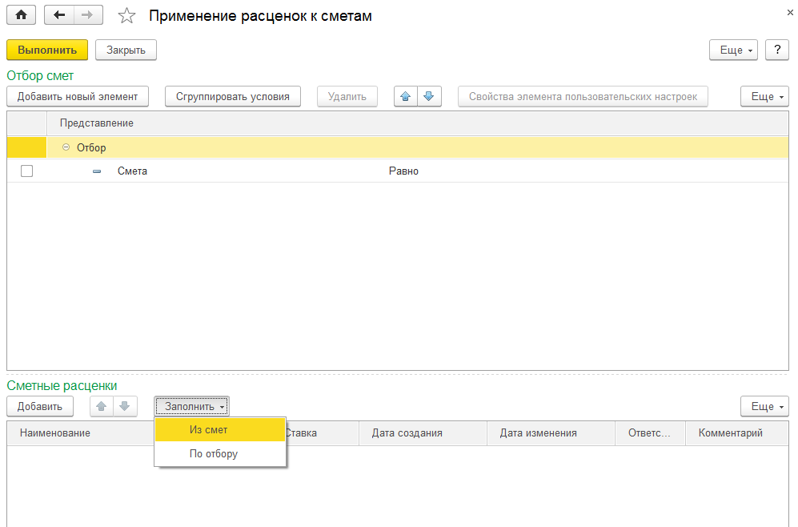
При нажатии на кнопку "Выполнить" происходит заполнение реквизитов и ресурсов по расценкам, перечисленных в блоке "Сметные расценки" в позициях смет.
Обновлены будут только позиции, в которых заполнено основание и не установлен флажок "Изменена".
В блоке "Отбор смет" производится настройка отборов смет. Обязательно должен быть настроен хотя бы один отбор.
В каждой строке задается один элемент отбора, содержащий:
- Флажок использования элемента отбора. Позволяет легко отключать и включать отдельные элементы отбора без удаления и добавления элементов;
- Поле, на значения которого накладываются условия отбора;
- Вид сравнения – условие отбора;
- Значение или значения для сравнения;
- Отобрать можно только сметы со статусом "В разработке".
Блок «Сметные расценки» содержит перечень расценок, по которым будет производиться заполнение сметных позиций.
Список можно заполнять вручную или через меню "Заполнить":
- «Из смет» - список будет заполнен расценками из указанной сметы;
- «По отбору» - откроется отдельное окно, в котором указываются параметры отбора расценок.

Применение цен сметных ресурсов к расценкам
Обработка «Применение цен сметных ресурсов к расценкам» предназначена для назначения актуальных цен номенклатуры ресурсам сметных расценок.
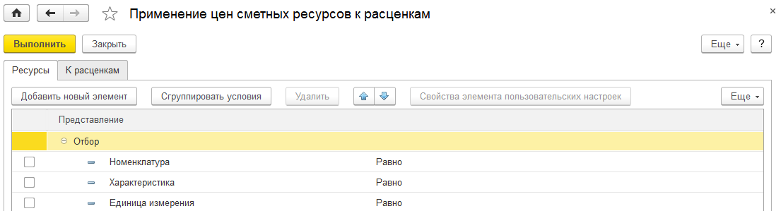
При нажатии на кнопку «Выполнить» происходит установка цен номенклатуры, которые соответствуют отбору на закладке «Ресурсы», расценкам, которые соответствуют отбору на закладке «К расценкам».
Будут применены цены номенклатуры по виду цены из настройки «Вид цен для производства», в настройках учета «Строительство».
Закладки управляет отбором ресурсов и расценок из соответствующих справочников.

Применение цен сметных ресурсов к сметам
Обработка «Применение цен сметных ресурсов к сметам» предназначена для назначения актуальных цен номенклатуры сметным позициям.
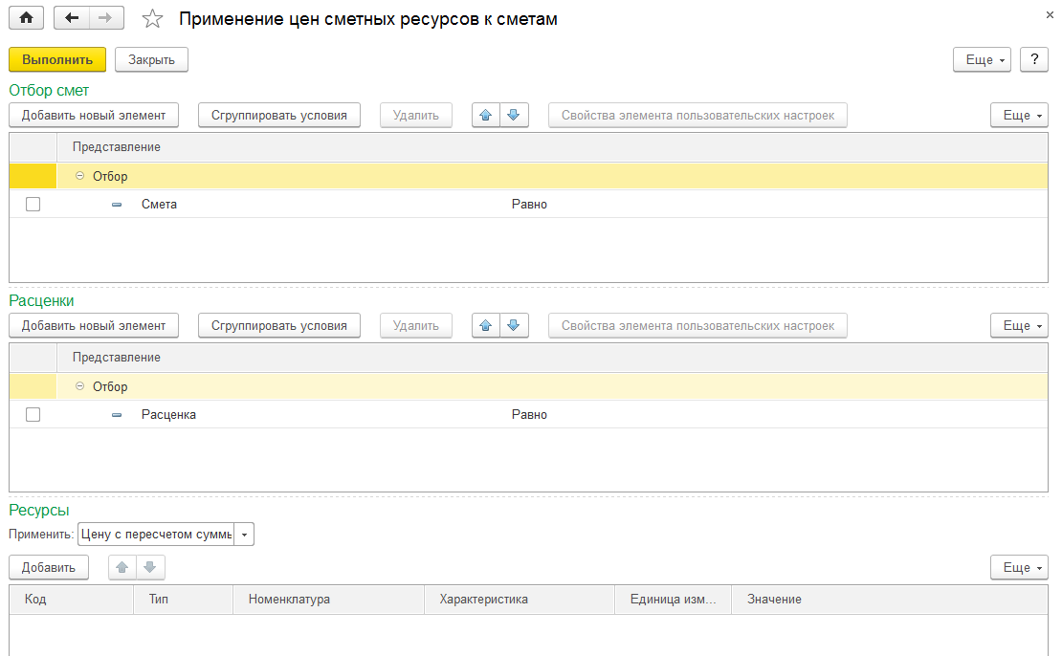
При нажатии на кнопку «Выполнить» происходит установка цен, сумм или количества ресурсов, перечисленных в блоке «Ресурсы» к ресурсам в позициях смет.
Установка цен возможна только в неутвержденных сметах.
В блоках «Отбор смет» и «Расценки» производится настройка отборов смет и расценок к которым будут примерено обновление цен.. Отбор смет должен быть настроен обязательно. В отборе расценок задается ограничение на позиции связанные с расценками.
Блок «Ресурсы» содержит перечень номенклатуры, по которой будет производиться установка цен, сумм или количества.
В поле "Применить" указывается вариант применения и пересчета значений ресурсов. Доступны следующие варианты:
- Цену с пересчетом суммы. Установить введенное значение цены и пересчитать сумму;
- Сумму с пересчетом количества. Установить введенное значение суммы и пересчитать количество;
- Сумму с пересчетом цены. Установить введенное значение суммы и пересчитать цену;
- Количество с пересчетом суммы. Установить введенное значение количества и пересчитать сумму.
В зависимости от выбранного варианта применения отображается соответствующая колонка в таблице ресурсов.

Глава 5

Календарное планирование

Общие положения
Календарное планирование предназначено для формирования календарных планов ведения строительных работ и потребности в ресурсах.
Подсистема спроектирована таким образом, что одновременно формируются календарные планы для производства и для заказчика. При этом имеются отчеты, позволяющие выводить данные для производства и заказчика в сравнении.

Справочник «Работы»
Справочник содержит информацию об этапах и работах объекта.
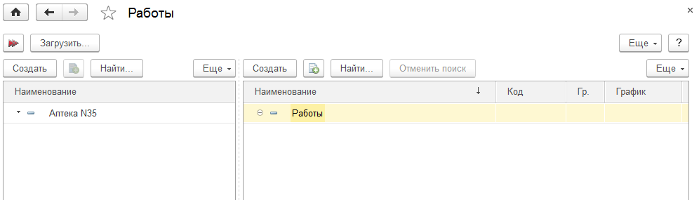
Справочник является иерархическим, с неограниченной вложенностью элементов.
Каждый элемент справочника описывает этап или работу. Редактирование элемента справочника «Работы» производится в отдельном диалоговом окне.

- Группа – группа в иерархии справочника, в которой находится текущий элемент;
- Наименование – наименование работы или этапа работ;
- флажок «Группа» – указывает, что текущий элемент является группой (этапом). Для групп доступно задание только основных сведений и данных о трудоемкости.
Редактирование свойств элемента справочника «Работы» производится на отдельных закладках.

Основные сведения о работе
На закладке «Основная» вводятся общие сведения о работе и данные календарного планирования.
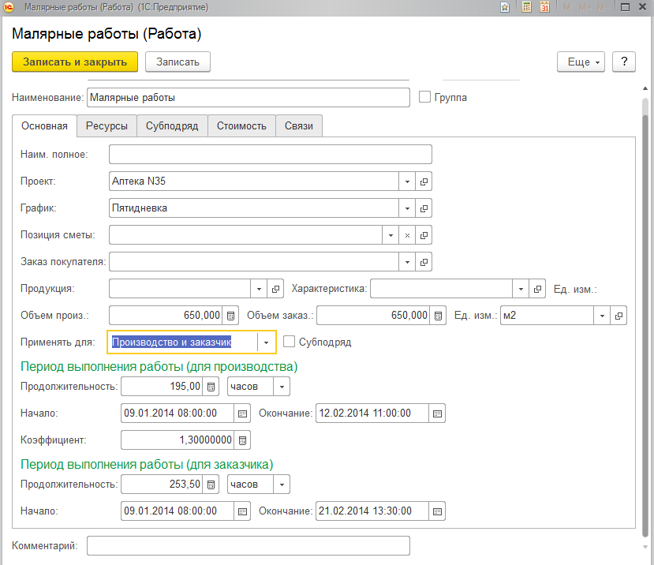
- Наименование полное. Полное наименование работы, выводится в печатных формах;
- Проект. Проект, к которому относится данная работа;
- График. График работ, по календарю которого будет проводится расчет периода;
- Позиция сметы. Ссылка на позицию сметы, из которой была сформирована работа;
- Заказ покупателя. Используется для формирования плана потребности в ресурсах;
- Продукция. Номенклатура, представляющая данную работу;
- Объем. Объем для производства и для заказчика;
- Ед. изм. – единица измерения объема работы;
- Применять для. Показывает, для какой области применима данная работа, для заказчика, производства или обоих. В зависимости от значения этого реквизита становятся видимыми и доступными поля соответствующих областей.
Поскольку справочник содержит данные одновременно и для заказчика и для производства, в нем предусмотрен реквизит, указывающий где будут отражаться данные позиции акта. Это реквизит «Применить для», который принимает значения:
  - Производство и заказчик – работа содержит как данные для заказчика, так и данные для производства;
  - Только производство – работа содержит данные только для производства;
  - Только заказчик – работа содержит данные только для заказчика.
Даты начала и окончания работы обычно заполняются автоматически в процессе расчета календарного плана.
- Субподряд. Устанавливается, если работа выполняется сторонней организацией;
- Заказчику показывать как собственные работы. Устанавливается, если работа выполняется сторонней организацией, но заказчику представляется как выполняемая собственными силами;
- Продолжительность. Продолжительность (производства и заказчика) выполнения работы в часах или днях. Чистое (без учета выходных) время затрачиваемое на данную работу;
- Начало, Окончание. Начало и окончание периода выполнения работы по календарю графика (для производства и заказчика в отдельности);
- Коэффициент – коэффициент пересчета объема для производства в объем для заказчика.

Ресурсы
На этой закладке находятся табличные части со списком сметных ресурсов, затрачиваемых на проведение данной работы раздельно для производства и заказчика.
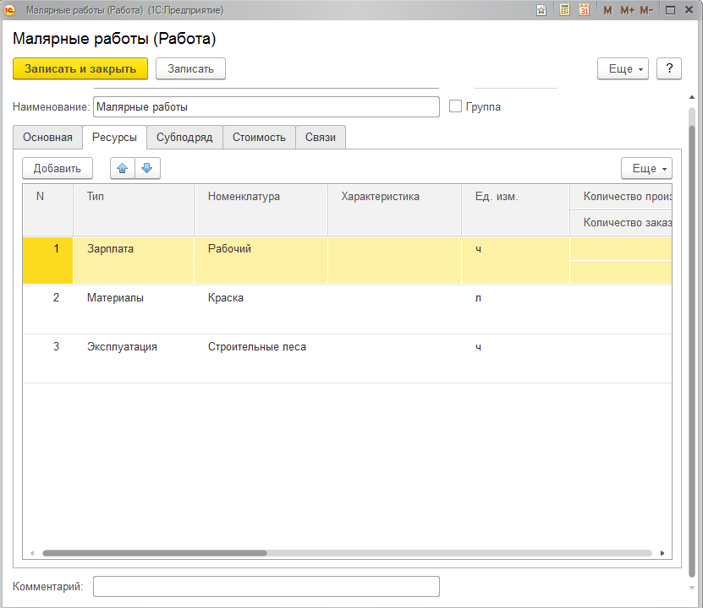
Табличные части имеют следующие параметры:
- Тип. Тип сметного ресурса. Существует четыре основных типа: материалы, зарплата и эксплуатация, субподряд;
- Номенклатура. Сметный ресурс из справочника Номенклатура;
- Характеристика. Характеристика ресурса;
- Единица измерения. Единица измерения ресурса;
- Количество, Цена, Сумма. С разделением на области: для производства и для заказчика;
- На объем. Устанавливается, когда количество ресурса задается сразу на весь объем работы. Для таких ресурсов не производится округление;
- Количество на объем, Сумма на объем. Количество и сумма ресурса из расчета на весь объем работы. Данные параметры не редактируются и являются информационными;
- Участвуют. Область использования строки табличной части (производство, заказчик, производство и заказчик);
- Происхождение. Происхождение данного ресурса - закупается или предоставляется заказчиком.
Продолжительность выполнения работы может быть задана в часах или в днях.

Связи
Задание связей между работами позволяет выстроить очередность работ относительно друг друга. Связи между работами используются для определения времени начала работы при расчете календарного плана.
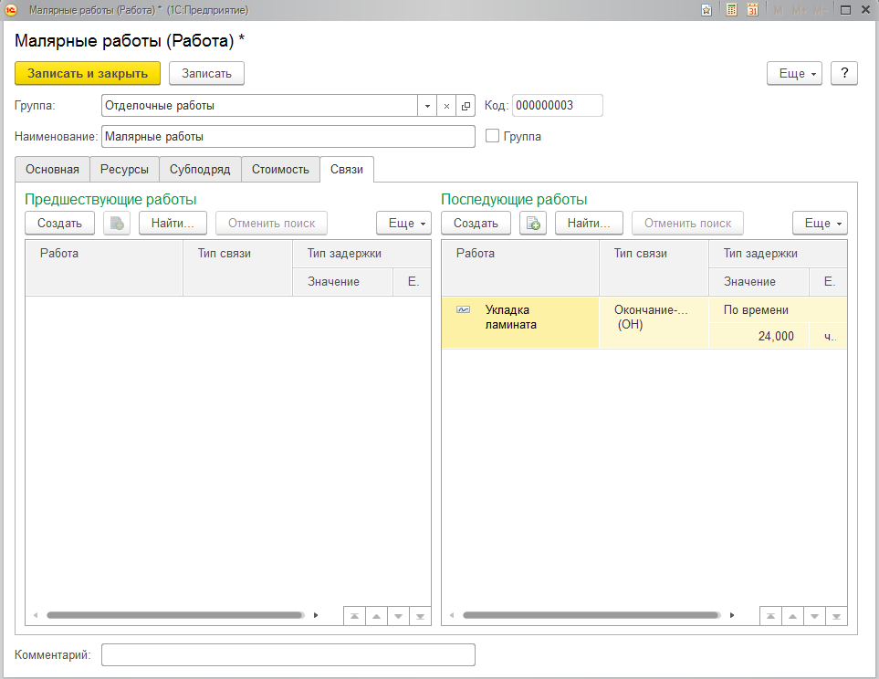
Для текущей работы задается связь с предыдущей и с последующей работой. Параметры связи задаются в отдельном диалоговом окне.
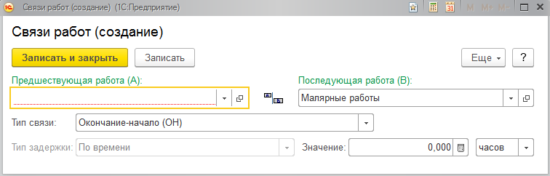
Тип связи можно выбрать из четырех возможных значений:
- Окончание-начало – последующая работа начинается после окончания предыдущей. Возможна установка задержки по времени;
- Окончание-окончание – время завершения предшествующей и последующей работы совпадают. Возможна установка задержки по времени;
- Начало-окончание – запуск предшествующей работы привязан к окончанию последующей работы. Возможна установка задержки по времени, объему и процентом от объема;
- Начало-начало – начало последующей работы привязано к началу предшествующей работы. Возможна установка задержки по времени, объему и процентом от объема.

Субподряд
В календарный план заложены функции отражения субподрядных работ. Субподряд может быть отражен:
- как ресурс, наряду с затратами на оплату труда, материальными затратами и затратами на эксплуатацию машин и механизмов;
- как работа, в целом являющаяся субподрядной. В этом случае имеется возможность показа такой работы в календарном плане заказчику как выполняемой собственными силами.
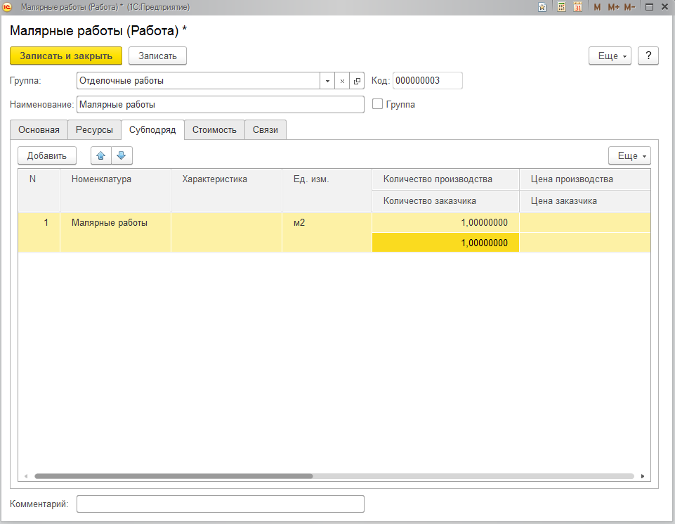
Для создания субподрядной работы необходимо заполнить закладку «Субподряд» и установить флажок «Субподряд». В этом случае, как для производства, так и для заказчика будут использованы ресурсы, указанные на закладке «Субподряд». Если необходимо в календарном плане заказчику отобразить эту позицию как выполняемую собственными силами, то нужно установить флажок «заказчику показать как собственные работы». В этом случае в календарном плане заказчику будут отображены данные вкладки «Ресурсы».

Стоимость
На закладке «Стоимость» можно ввести стоимость работы в разрезе статей затрат. Стоимость может быть рассчитана автоматически по данным закладки «Ресурсы».
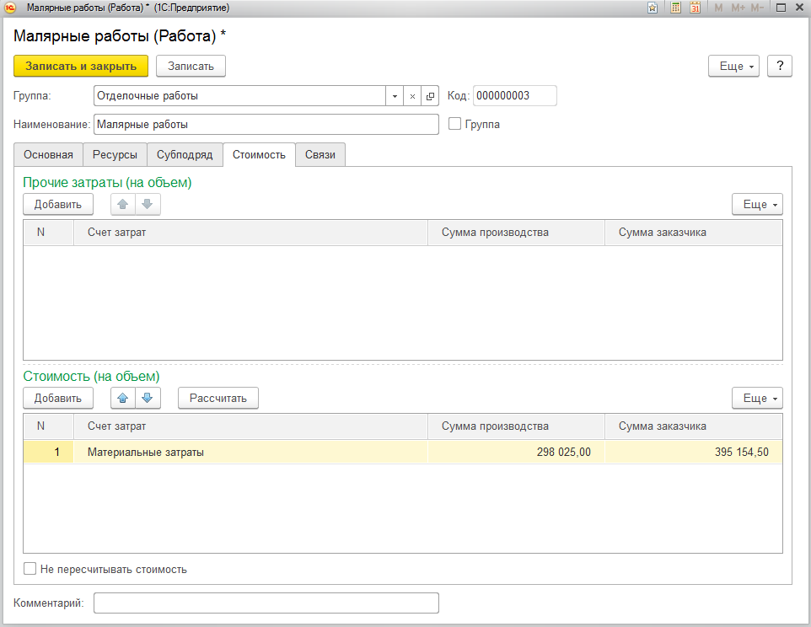
В таблицу «Прочие затраты» можно внести дополнительные, сверх затрат по ресурсам, суммы.
Установка флажка «Не пересчитывать стоимость» отключает автоматический расчет стоимости по ресурсам для данной работы в процессе расчета календарного плана.

Загрузка данных из сметы
В конфигурации предусмотрена возможность загрузки календарного плана из сметы. При загрузке разделы сметы превращаются в группы работ, а позиции сметы в работы.
Вызов обработки загрузки календарного плана из сметы осуществляется нажатием кнопки «Загрузить...» в справочнике «Работы».
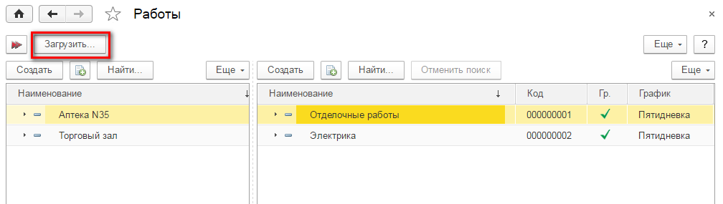
- Проект – выбирается проект, по которому будет сформирован календарный план по данным сметы;
- Смета – выбирается смета, из которой будет произведен импорт;
- График – график работ, который будет установлен для каждой работы.
Поддерживается два режима загрузки:
- Добавление – для каждой позиции сметы создается работа и переносятся связи между работами по данным связей между позициями сметы;
- Обновление – производится только обновление реквизитов уже существующих работ. Соответствие позиции сметы работе осуществляется по реквизиту «Позиция сметы» элемента справочника «Работы».
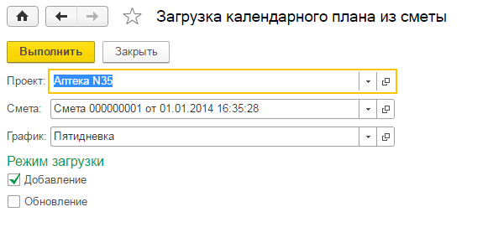

Расчет календарного плана
Основной задачей расчета календарного плана является установка значений времени начала и окончания работ, входящих в календарный план. Также, в процессе расчета календарного плана, производится расчет стоимости работ в разрезе статей затрат по данным о стоимости используемых ресурсов.
Перед запуском расчета календарного плана необходимо задать дату начала работ на объекте в справочнике «Проекты».
Расчет календарного плана производится в соответствии с заданным в элементах справочника работы графиком работ, значениям продолжительности работ и связям между работами.
Для запуска расчета календарного плана необходимо нажать кнопку «Рассчитать...» в справочнике «Работы».
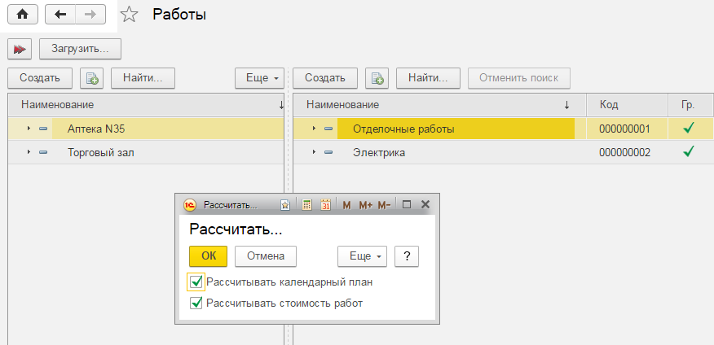
В открывшемся окне необходимо отметить пункты, по которым необходимо произвести расчет и нажать кнопку «ОК».

Выполнение работ календарного плана
Документ «Выполнение работ календарного плана» предназначен для ведения учета выполняемых работ календарного плана. Документ оперирует производственными значениями объемов и периодов (блоки в работах имеющие признак «для производства»).
В шапке документа заполняются следующие поля:
- Объект. Объект, по которому вносятся выполненные работы;
- Начало работ/Окончание работ. Период времени, за который вносится информация о выполнении работ;
- Ответственный. Пользователь ответственный за ввод данного документа;
- Комментарий. Произвольная дополнительная информация;
- В каждой строке табличной части вводится работа из справочника «Работы», объем выполнения за данный период времени в абсолютном или процентном соотношении и период времени. Отдельно указывается факт завершения работы;
- Дополнительно в каждой строке выводится текущая информация по работе: плановый период, единица измерения, плановый объем и выполненный объем на начало периода;
- Через меню «Заполнить» доступны вариант заполнения табличной части:
  - Заполнить работами по периоду. Табличная часть будет заполнена работами, начало выполнения которых попадает в период выполнения работ по документу.
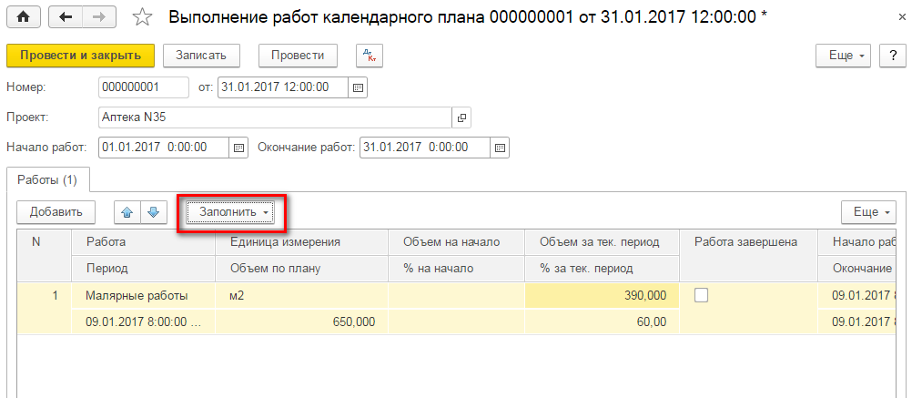

Отчет «Работы»
В отчете выводится рассчитанный календарный план. Отчет можно вывести в различных видах:
- Вывести данные для производства и заказчика одновременно – для целей сравнения календарных планов;
- Вывести только данные для производства;
- Вывести только данные для заказчика.
Отчет можно получить в виде таблицы или в виде диаграммы Ганта.

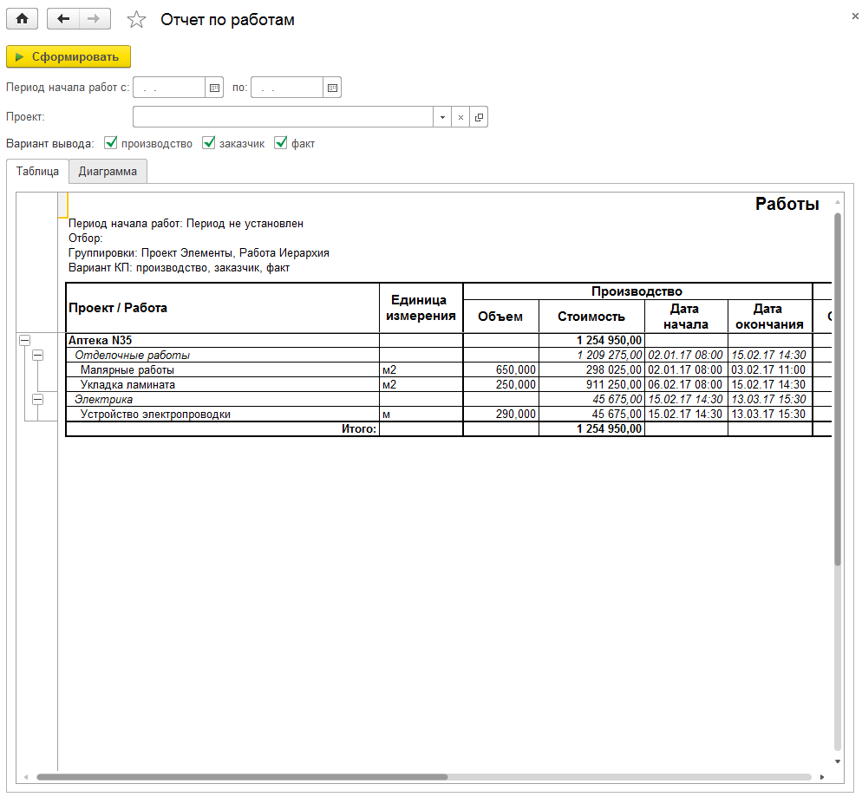

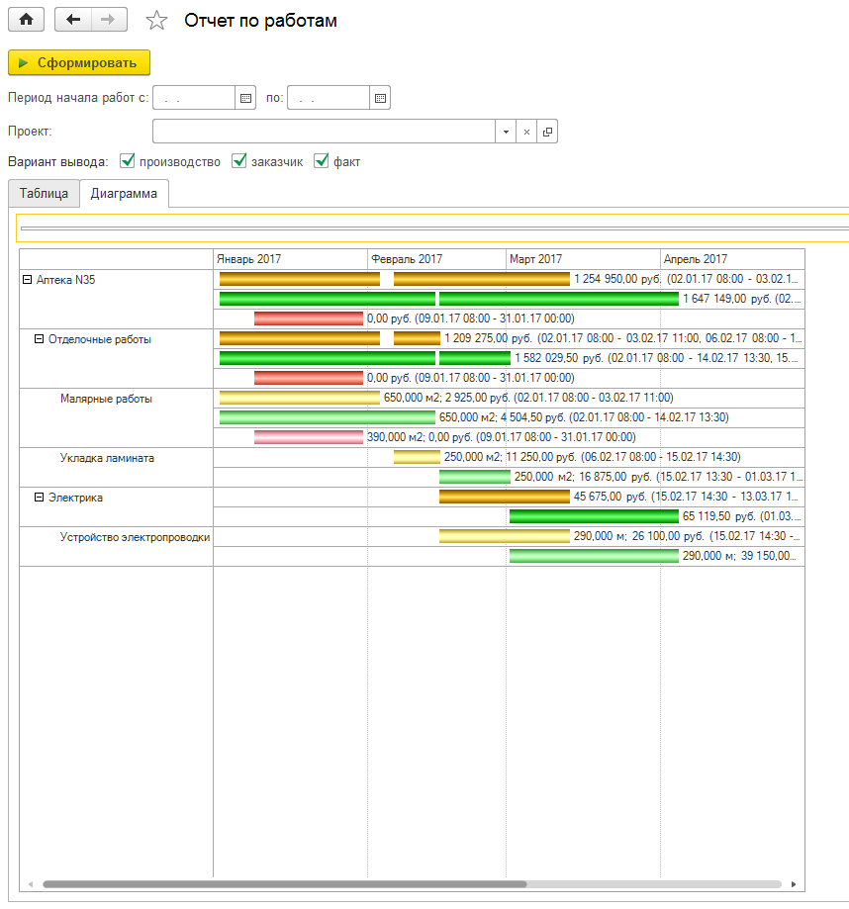

Отчет «Ресурсы»
В отчете выводятся данные о ресурсах, используемых в работах календарного плана. Отчет можно вывести в различных видах:
- Вывести данные для производства и заказчика одновременно – для целей сравнения календарных планов;
- Вывести только данные для производства;
- Вывести только данные для заказчика.
Отчет можно получить в виде таблицы или в виде диаграммы Ганта.

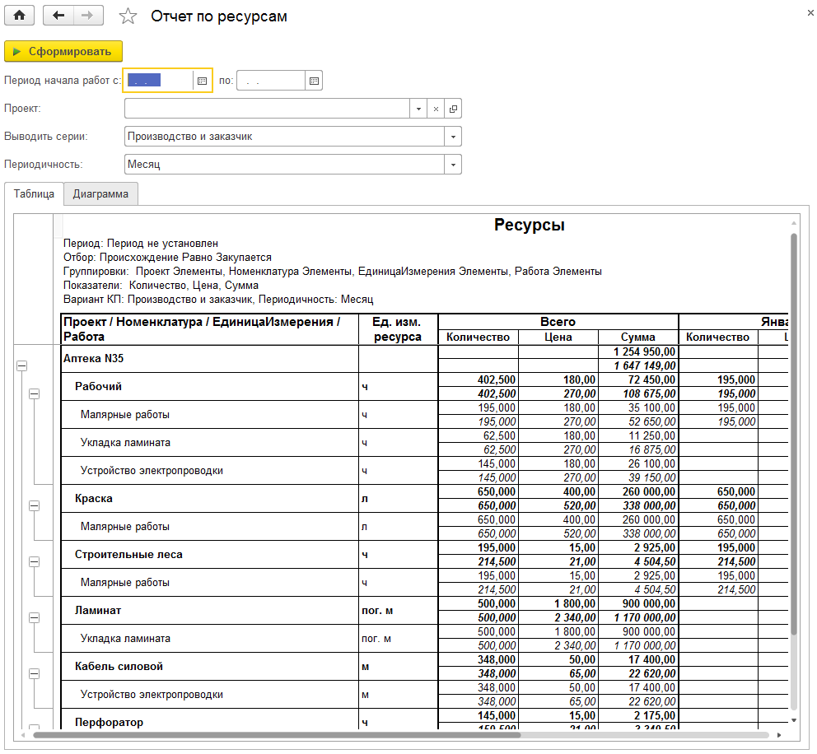

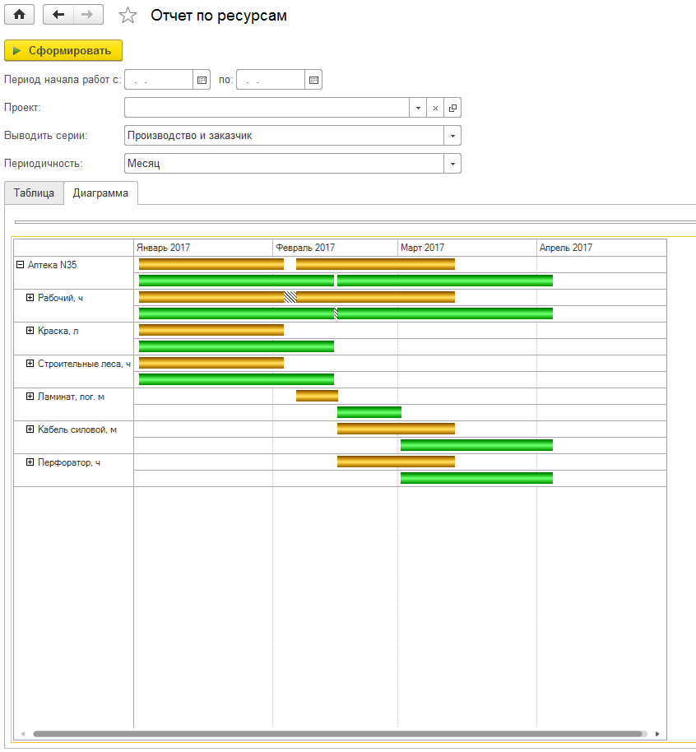
Глава 6

Финансово-ресурсное планирование

Планы потребности в ресурсах
Документ «Планы потребности в ресурсах» позволяет составить план потребности в ресурсах относительно календарного плана. Документ распределяет ресурсы, заложенные в работу по всему планируемому периоду работы с заданной периодичностью.
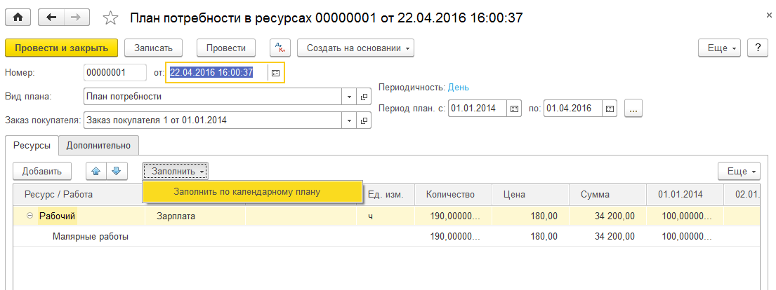
В шапке документа указываются параметры:
- Вид плана. Позволяет создать несколько планов потребности для одного заказа.
- Периодичность. Периодичность планирования потребности ресурсов из вида плана.
- Период планирования. Период, в рамках которого производится планирование потребности ресурсов.
- Заказ покупателя. Заказ, для которого формируется план потребности.
- Проект. Проект, по которому оформлен заказ покупателя.
При изменении параметров периода происходит переформирование колонок в табличных частях. Если уже были введены какие-то данные, то при выходе за пределы периода они могут пропасть. Поэтому установку периода стоит производить перед заполнением документа..
В табличной части «Ресурсы» заполняется распределение количества ресурсов по интервалам периода и работам проекта. Данные вводятся в виде двухуровнего дерева: первый уровень дерева заполняется ресурсами, второй - работами.
Табличную часть можно заполнить с помощью меню «Заполнить»:
- Заполнить по календарному плану. Табличная часть будет полностью перезаполнена из календарного плана с учетом указанного периода и заказа покупателя. Количество ресурсов из работ будет равномерно распределено по интервалам пропорционально длине периодов.
После заполнения табличной части можно вручную скорректировать количество по интервалам. При этом общее количество в колонке и в строке рассчитается автоматически, также рассчитается и сумма.
Справочник "Виды планов потребностей в ресурсах" является простым списком и содержит перечень видов планов потребностей в ресурсах. Используется для разделения планов потребностей.
В виде плана потребности задается периодичность планирования.

План затрат на строительство
Документ «План затрат на строительство» предназначен для ввода планируемых затрат.
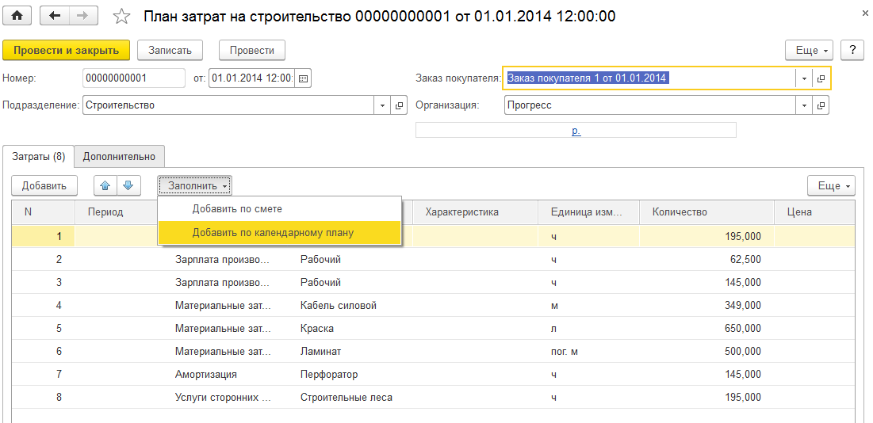
Необходимо заполнить следующие реквизиты:
- Организация. В данном реквизите указывается собственная организация, от имени которой оформляется документ;
- Подразделение. В этом поле необходимо указать структурную единицу - производственное или управленческое подразделение, по которому отражаются расходы;
- Заказ покупателя. Заказ, на который относятся затраты (расходы);
- Затраты. Указывается список планируемых затрат, материальных и нематериальных. Табличная часть может быть заполнена данными сметы или календарного плана.
  - Период. Планируемая дата затрат;
  - Счет учета. Счет учета (статья затрат), на который относятся затраты;
  - Номенклатура. В данное поле вводится элемент справочника номенклатуры для материальной затраты;
  - Характеристика. При необходимости в данном поле указывается характеристика номенклатурной позиции. Выбирается из справочника "Характеристики номенклатуры";
  - Ед. Единица измерения, в которой вводится количество номенклатуры;
  - Кол-во. Указывается количество единиц измерения номенклатурной позиции;
  - Цена. Цена затратной позиции;
  - Сумма. Стоимость затраты по данной строке;
  - Продукция. Продукция, которой соответствует данная затрата. В данное поле вводится элемент справочника номенклатуры;
  - Характеристика. При необходимости в данном поле указывается характеристика номенклатурной позиции продукции.

План продаж по строительству
Документ «План продаж по строительству» предназначен для ввода данных о предполагаемых продажах строительных услуг.
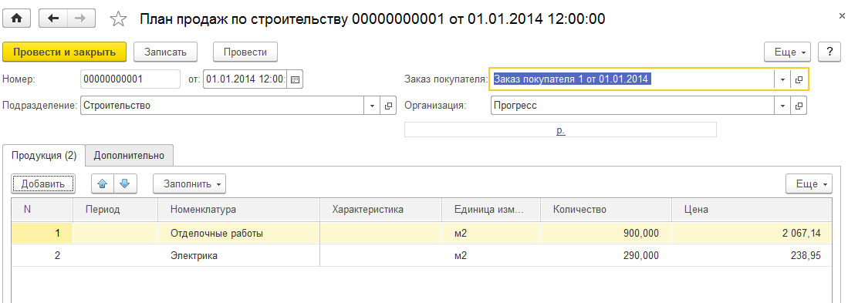
Необходимо заполнить следующие реквизиты:
- Организация. В данном реквизите указывается собственная организация, от имени которой оформляется документ;
- Подразделение. В этом поле необходимо указать структурную единицу - производственное или управленческое подразделение, по которому отражаются расходы;
- Заказ покупателя. Заказ - источник потребности;
- Продукция. Табличная часть. Указывается список планируемых продаж. Табличная часть может быть заполнена данными сметы или календарного плана.
  - Период. Планируемая дата продаж;
  - Номенклатура. Планируемая для продажи номенклатура.;
  - Характеристика. При необходимости в данном поле указывается характеристика номенклатурной позиции;
  - Ед. Единица измерения, в которой вводится количество номенклатуры;
  - Кол-во. Указывается количество единиц измерения планируемой номенклатурной позиции;
  - Цена. Цена планируемой номенклатурной позиции;
  - Сумма. Стоимость планируемой для продажи номенклатуры по данной строке.

Лимиты списания затрат на строительство
Документ «Лимиты списания затрат на строительство» предназначен для установки лимитов затрат для дальнейшего контроля расходования ресурсов при помощи отчета «План-фактный анализ себестоимости строительства».
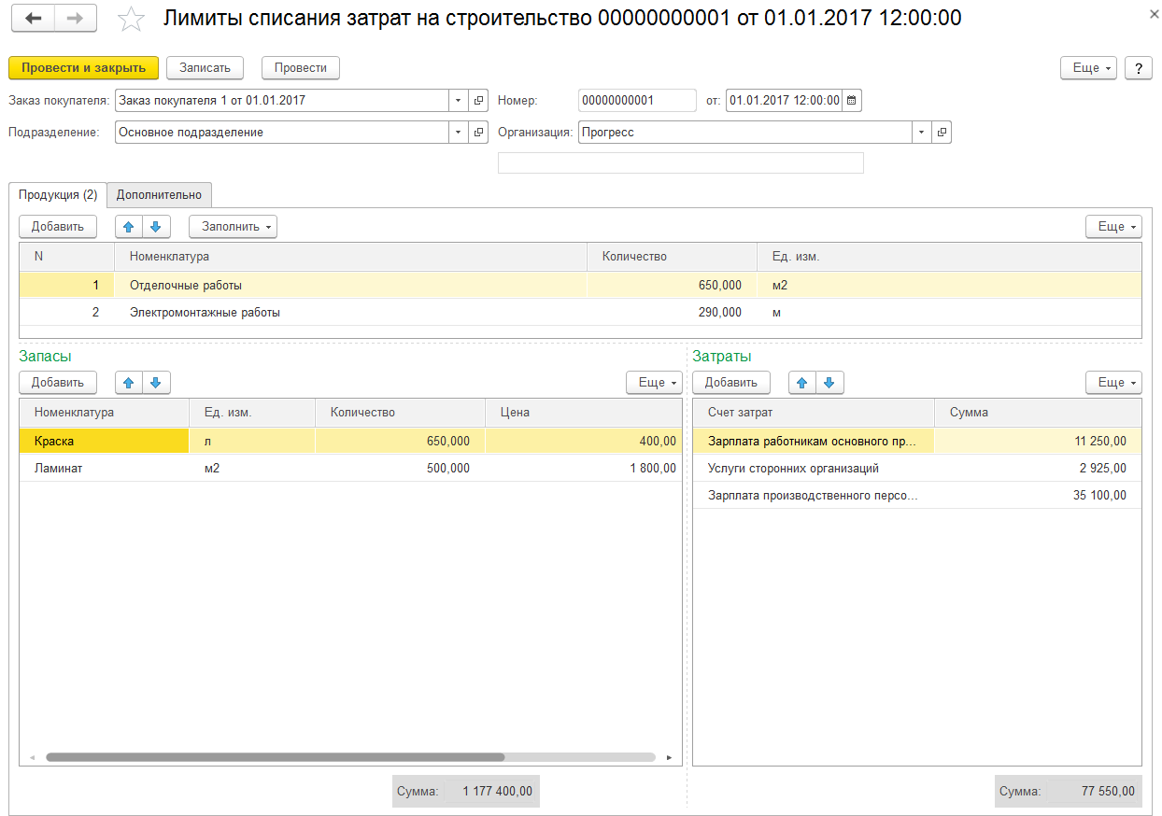
Необходимо заполнить следующие реквизиты:
- Организация. В данном реквизите указывается собственная организация, от имени которой оформляется документ;
- Подразделение. В этом поле необходимо указать «Структурную единицу» - производственное или управленческое подразделение, по которому отражаются расходы;
- Заказ покупателя. Заказ, на который относятся затраты (расходы);
- Продукция. Табличная часть. Указывается список продукции, на которые планируется распределять расходы. Продукция и распределение запасов и затрат может быть заполнена по данным сметы или календарного плана.
  - Номенклатура. В данное поле вводится элемент справочника номенклатуры;
  - Характеристика. При необходимости в данном поле указывается характеристика номенклатурной позиции. Поле доступно только в том случае, если в настройках учета указано ведение учета по характеристикам номенклатуры. Выбирается из справочника "Характеристики номенклатуры";
  - Ед. Единица измерения, в которой вводится количество номенклатуры;
  - Кол-во. Указывается количество единиц измерения номенклатурной позиции.
- Запасы. Табличная часть. Указывается список запасов, распределенных на продукцию.
  - Номенклатура. В данное поле вводится элемент справочника номенклатуры;
  - Характеристика. При необходимости в данном поле указывается характеристика номенклатурной позиции. Поле доступно только в том случае, если в настройках учета указано ведение учета по характеристикам номенклатуры. Выбирается из справочника "Характеристики номенклатуры";
  - Ед. Единица измерения, в которой вводится количество номенклатуры;
  - Кол-во. Указывается количество единиц измерения номенклатурной позиции;
  - Цена. Цена номенклатурной позиции;
  - Сумма. Стоимость номенклатуры по данной строке.
- Затраты. Табличная часть. Указывается список нематериальных расходов, распределенных на продукцию.
  - Счет учета. «Счет учета», на который относятся затраты;
  - Сумма. Сумма затраты.

Распределение затрат
Документ «Распределение затрат» предназначен для отражения в учете распределения материальных и прочих (нематериальных) затрат на выпуск продукции (выполнение работ) производственного подразделения. Необходимо заполнить следующие реквизиты:
- Организация. В данном реквизите указывается собственная организация, от имени которой оформляется документ;
- Подразделение. В этом поле необходимо указать структурную единицу - производственное подразделение, по которому распределяются расходы;
- Ячейка. В этом поле необходимо указать ячейку подразделения, с которой будут списаны запасы;
- Дата начала периода. Начало периода, за который будут распределяться расходы. Окончание периода равняется дате документа;
- Продукция. Табличная часть, содержит список продукции, на которые требуется распределить расходы. Данная табличная часть может быть заполнена с помощью кнопки «Заполнить по выпуску» командной панели табличной части.
  - Номенклатура. В данное поле вводится элемент справочника номенклатуры;
  - Характеристика. При необходимости в данном поле указывается характеристика номенклатурной позиции. Поле доступно только в том случае, если в настройках учета указано ведение учета по характеристикам номенклатуры. Выбирается из справочника «Характеристики номенклатуры»;
  - Партия. Указывается партия номенклатурной позиции. Поле доступно только в том случае, если в настройках учета указано ведение учета по партиям номенклатуры. Выбирается из справочника «Партии»;
  - Ед. Единица измерения, в которой вводится количество номенклатуры;
  - Кол-во. Указывается количество единиц измерения номенклатурной позиции;
  - Спецификация. Указывается спецификация, содержащая сведения о технологии производимой продукции. Выбирается из справочника «Спецификации». Реквизит необязателен для заполнения;
  - Заказ покупателя. В данном реквизите указывается заказ, под который была изготовлена продукция. Выбирается документ «Заказ покупателя». Реквизит необязателен для заполнения.
В табличной части «Запасы» указывается список запасов, подлежащих распределению на продукцию, т.е. произведенные строительные работы. Данная табличная часть может быть заполнена несколькими способами:
- с помощью подбора по кнопке «Подбор» командной панели табличной части;
- с помощью пункта «По нормативам» меню «Заполнить» - табличная часть заполняется по спецификациям, указанным в табличной части «Продукция»;
- с помощью пункта «По остаткам» меню «Заполнить» - табличная часть заполняется остатками запасов в подразделении, указанном в шапке документа;
- методом ручного ввода.
В табличной части заполняются реквизиты:
- Номенклатура. В данное поле вводится элемент справочника номенклатуры затрат;
- Характеристика. При необходимости в данном поле указывается характеристика номенклатурной позиции. Поле доступно только в том случае, если в настройках учета указано ведение учета по характеристикам номенклатуры. Выбирается из справочника «Характеристики номенклатуры»;
- Партия. Указывается партия номенклатурной позиции. Поле доступно только в том случае, если в настройках учета указано ведение учета по партиям номенклатуры. Выбирается из справочника «Партии»;
- Ед. Единица измерения, в которой вводится количество номенклатуры;
- Кол-во. Указывается количество единиц измерения номенклатурной позиции;
- Резерв. Указывается количество единиц измерения номенклатурной позиции в резерве;
- Спецификация. Указывается спецификация, содержащая сведения о технологии производимых запасов. Выбирается из справочника «Спецификации». Реквизит необязателен для заполнения;
- Заказ покупателя. Заказ, под который был осуществлен резерв.
Табличная часть «Распределение запасов», содержит данные по распределению запасов на выпущенную продукцию. Данная табличная часть может быть заполнена с помощью кнопки «Распределить» с применением следующих вариантов:
- "По нормативам" - табличная часть заполняется по нормам расхода из спецификаций, указанных в табличной части "Продукция";
- "По количеству" - количество запасов в табличной части "Запасы" распределяется на продукцию пропорционально количеству продукции в табличной части "Продукция" командной панели табличной части "Запасы" либо методом ручного ввода.
В табличной части заполняются реквизиты:
- Кол-во. Указывается количество запасов, распределяемое на продукцию;
- Резерв. Указывается количество запасов в резерве, распределяемое на продукцию;
- Номенклатура. В данном поле указывается продукция, на которую требуется распределить запасы;
- Характеристика. При необходимости в данном поле указывается характеристика продукции. Поле доступно только в том случае, если в настройках учета указано ведение учета по характеристикам номенклатуры. Выбирается из справочника "Характеристики номенклатуры";
- Партия. Указывается партия продукции. Поле доступно только в том случае, если в настройках учета указано ведение учета по партиям номенклатуры. Выбирается из справочника "Партии";
- Спецификация. Указывается спецификация, содержащая сведения о технологии производимой продукции. Выбирается из справочника "Спецификации". Реквизит необязателен для заполнения;
- Заказ покупателя. В данном реквизите указывается заказ, под который была изготовлена продукция.
В табличной части «Затраты» указывается список нематериальных расходов, подлежащих распределению. Данная табличная часть может быть заполнена с помощью кнопки «Заполнить по остаткам» командной панели табличной части либо методом ручного ввода.
При заполнении указываются:
- Счет учета. Счет учета, на который относятся затраты;
- Заказ покупателя. Заказ, на который относятся затраты;
- Сумма. Сумма затрат в валюте учета.
В табличной части «Распределение затрат» указывается список распределенных нематериальных расходов на выпущенную продукцию. Данная табличная часть может быть заполнена с помощью кнопки «Заполнить по количеству». При этом сумма затрат в табличной части «Затраты» распределяется на продукцию пропорционально количеству продукции в табличной части «Продукция».Табличную часть можно заполнить и вручную.
При заполнении указываются значения следующих реквизитов:
- Сумма. Указывается сумма затрат, распределяемая на продукцию;
- Номенклатура. В данном поле указывается продукция, на которую требуется распределить затраты;
- Характеристика. При необходимости в данном поле указывается характеристика продукции. Поле доступно только в том случае, если в настройках учета указано ведение учета по характеристикам номенклатуры. Выбирается из справочника «Характеристики номенклатуры»;
- Партия. Указывается партия продукции. Поле доступно только в том случае, если в настройках учета указано ведение учета по партиям номенклатуры. Выбирается из справочника «Партии»;
- Спецификация. Указывается спецификация, содержащая сведения о технологии производимой продукции. Выбирается из справочника «Спецификации». Реквизит необязателен для заполнения;
- Заказ покупателя. В данном реквизите указывается заказ, под который была изготовлена продукция.

Отчет «План потребности в ресурсах»
Отчет отражает потребность строительства в ресурсах на каждый интервал времени.
В шапке формы выбирается вариант отчета из списка предопределенных или ранее подготовленных пользователем. Отчет формируется по данным регистра «Планы потребностей в ресурсах», изначально доступны три варианта отчета: в виде таблицы, в виде диаграммы и диаграммы Ганта. Таблица формируется в разрезе ресурсов и работ с указанием количества и суммы по каждому интервалу. В случае диаграммы рисуются гистограммы отдельно для количества и суммы по каждому ресурсу. Вариант с диаграммой Ганта, фактически, является графическим представлением таблицы.
По кнопке «Настройка...» доступны пользовательские настройки отчета.
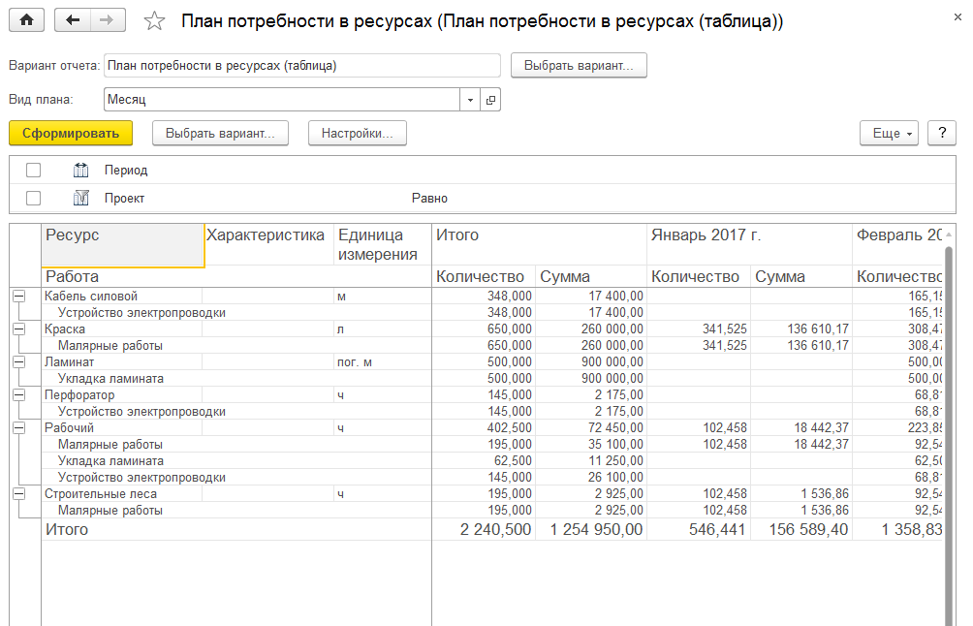
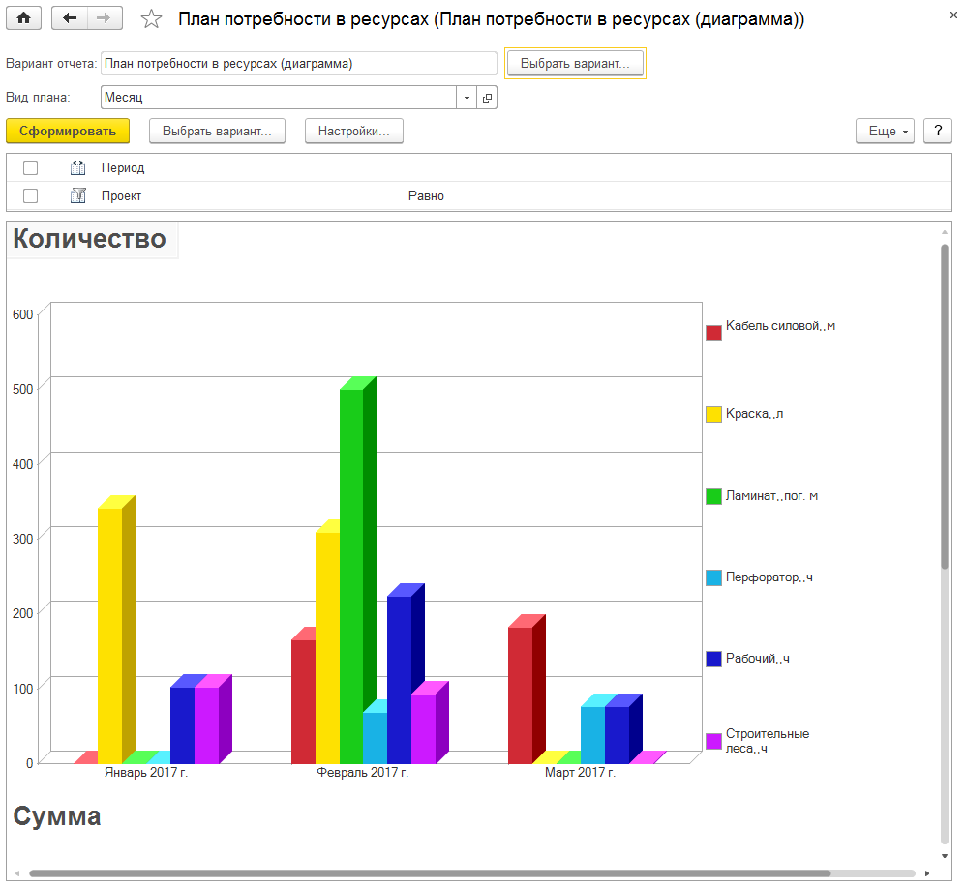

Отчет «Карточка объекта»
Отчет «Карточка объекта» предназначен для план-фактного анализа затрат и продаж в строительстве по объекту (заказу покупателя).
Отчет формируется в двух таблицах – «План-факт по продажам» и «План-факт по затратам».

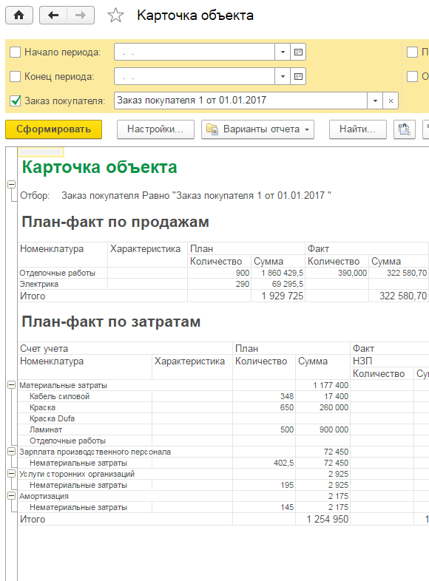

Отчет «План-фактный анализ себестоимости строительства»
С помощью отчета «План-фактный анализ себестоимости строительства» можно проанализировать соотношение фактического и планируемого количества и стоимости затрат на строительство.
Отчет выводит следующие показатели:
- Количество продукции – количество произведенной продукции, работ, услуг.
- Факт - количество и стоимость фактических затрат.
- План - количество и стоимость запланированных затрат.
- Отклонение - разница между количеством и стоимостью фактических и плановых затрат.
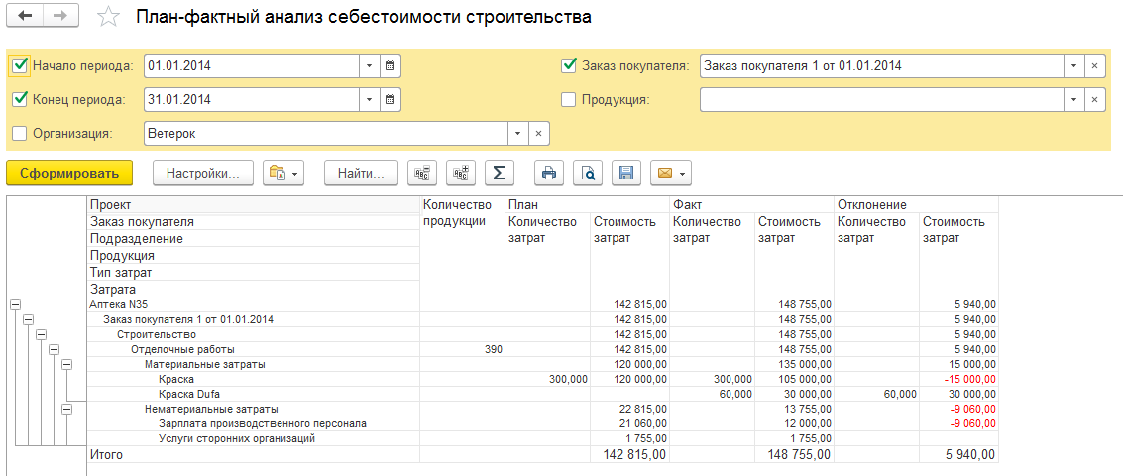

Глава 7

Снабжение

Общие положения
Модуль управления снабжением предназначен для автоматизации следующих задач отдела снабжения:
- Сбор и обработка заявок на снабжение от исполнителей работ;
- Отслеживание статуса заявки с момента её внесения и до исполнения;
- Обработка и маршрутизация заявок на снабжение;
- Формирование заказов поставщикам и внутренних заказов.

Заявка на снабжение
Документ предназначен для ввода заявок на снабжение.
В шапке документа заполняются следующие поля:
- Диспетчер. Сотрудник отдела снабжения ответственный за обработку данной заявки;
- Дата потребности. Дата, к которой требуется получение заказанного материала;
- Получатель. Структурная единица, в которую необходимо доставить заявленные материалы;
- Кому. Работник, которому предназначены материалы из данной заявки;
- Заказ покупателя. Заказ, под который будет осуществлен резерв или на который будут отнесены расходы.
Закладка «Строки заявки» содержит табличную часть документа, в которой представлены строки заявки. Для каждой строки вводятся: Номенклатура, Характеристика, Единица измерения, Количество, а также Получатель и Заказ покупателя, если заявка оформляется сразу на несколько структурных единиц. Номенклатура может быть указана текстовой строкой в случае, если в справочнике отсутствует нужная позиция.
Колонка «Строка заявки» содержит элемент из системного справочника «Строки заявок на снабжение». Для новых строк это поле заполнять не следует, заполнение произойдет автоматически при проведении документа.
При проведении документа всем строкам заявки устанавливается состояние «Маршрутизация».
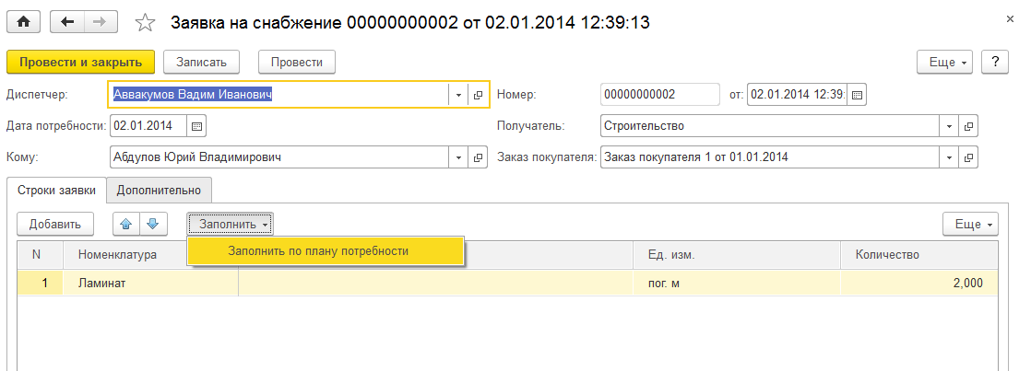

Заполнение заявки на основании плана потребнобности в ресурсах
Существует возможность сформировать «Заявку на снабжение» на основании «Плана потребности в ресурсах». Для этого необходимо указать:
- Заказ покупателя;
- Вид плана;
- Период;
- Типы ресурсов, которые должны попасть в заявку.
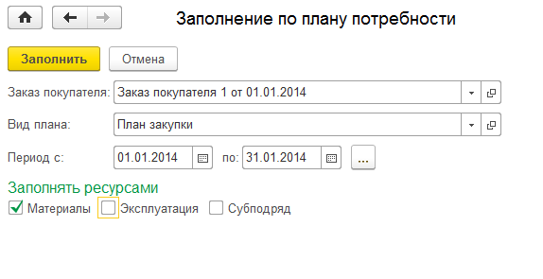

Маршрутиризация заявок на снабжение
Обработка «Маршрутизация заявок на снабжение» предназначена для упрощения работы с заявками на снабжение. Заменяет собой целый ряд документов.
В поле «Диспетчер» вводится имя работника, ответственного за сопровождение заявок. При этом, блок «Строки заявок» буде заполнен заявками, оформленными на данного работника и находящимися на данный момент в состояниях кроме «Снята» и «Исполнена».
Над выбранной заявкой возможны следующие действия:
- Изменить. Начать редактирования строки. Для изменения доступны не все поля заявки. Кроме этого редактировать можно только заявки в состоянии "Маршрутизация";
- Разбить. Производится разбиение заявки на две новые в указанной пропорции;
- Снять. Заявка убирается из обработки. После обновления списка такая заявка исчезнет.
Возможно выполнение групповых действий над заявками. Для этого заявки можно отмечать флажками - самая первая колонка в таблице. Отмечать можно все заявки, кроме снятых и исполненных. Групповые операции собраны в меню «Действия»:
- Сформировать заказы поставщику и внутренние заказы. По отмеченным заявкам будут созданы документы «Внутренний заказ» и «Заказ поставщику», в зависимости от значений отправителя и получателя. Заказов поставщику будет создано столько, сколько имеется различных поставщиков в отмеченных заявках. Внутренних заказов будет создано столько, сколько имеется различных пар Отправитель-Получатель в отмеченных заявках.
Если нет отмеченных заявок, то групповая операция будет произведена над активной строкой заявкой.
Для удобства заполнения заявки можно использовать кнопку «Подобрать», при нажатии на которую, открывается форма «Окно подбора номенклатуры».
Кнопка «Заполнить» служит для быстрого заполнения отмеченных заявок одинаковыми значениями следующих полей: Даты доставки и потребности, Диспетчер, Номенклатура, Отправитель, Получатель, Кому, Автотранспорт, Экспедитор и Комментарий. Ввод значений производится на отдельной форме.
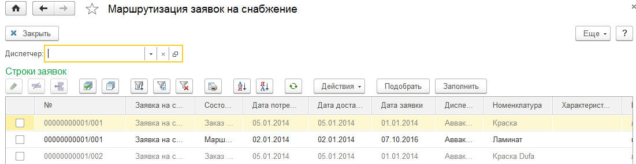

Внутренние заказы
Документ предназначен для оформления намерений передачи запасов из одной структурной единицы в другую. На основании «Внутреннего заказа» можно создать «Перемещение запасов».
В шапке документа заполняются следующие поля:
- Организация. В данном реквизите указывается собственная организация, от имени которой оформляется документ;
- Отправитель. В этом поле необходимо указать, «Структурную единицу», из которой будут списаны запасы;
- Ячейка. В этом поле необходимо указать «Ячейку», из которой будут списаны запасы;
- Получатель. В этом поле необходимо указать «Структурную единицу», в которую будут оприходованы запасы;
- Ячейка (получатель). В этом поле необходимо указать «Ячейку», в которую будут оприходованы запасы;
- Заказ покупателя. Заказ, под который будет осуществлен резерв или на который будут отнесены расходы.
Остальные параметры документа расположены на отдельных закладках:
Табличная часть «Запасы» может быть заполнена с помощью подбора по нажатию кнопки «Подобрать» командной панели табличной части либо методом ручного ввода.
Реквизиты табличной части:
- Номенклатура. В данное поле вводится элемент справочника номенклатуры;
- Характеристика. При необходимости в данном поле указывается характеристика номенклатурной позиции. Поле доступно только в том случае, если в настройках параметров учета указано ведение учета по характеристикам номенклатуры. Выбирается из справочника «Характеристики номенклатуры»;
- Партия. Указывается партия номенклатурной позиции. Поле доступно только в том случае, если в настройках параметров учета указано ведение учета по партиям номенклатуры. Выбирается из справочника «Партии»;
- Ед. Единица измерения, в которой вводится количество номенклатуры;
- Кол-во. Указывается количество единиц измерения номенклатурной позиции;
- Резерв. Указывается количество единиц измерения номенклатурной позиции, передаваемой в резерв;
- Заказ покупателя. Заказ, под который будет осуществлен резерв или на который будут отнесены расходы.
Кроме этого можно указать «Строку заявки на снабжение» в колонке «Строка заявки» или в колонке "Родитель". Если указан родитель, то при проведении документа будет создана новая заявка подчиненная, указанной в поле родителя. Если строка табличной части связана с заявкой, то такая заявка будет переведена в состояние "Внутренний заказ". Отдельно можно указать время события изменения состояния заявки.
Также имеются кнопки для управления строками табличной части, связанными с заявками на снабжение:
- Разбить. По кнопке производится разбиение заявки по указанному значению количества;
- Снять. Строка документа переносится в табличную часть на закладку "Снятые заявки";
- В маршрутизацию. Строка документа переносится в табличную часть на закладку "В маршрутизацию".
На закладке «Снятые заявки» в табличной части находятся заявки на снабжение снятые в данном документе.
С помощью кнопки «Вернуть в заказ» заявки можно перенести обратно на закладку «Запасы».
На закладке «В маршрутизацию» в табличной части находятся заявки на снабжение перенесенные в маршрутизацию из данного документа.
